* **Project Details**

|  |  |
| --- | --- |
| **Project Name** |  |
| **Team** | **모바일 야구 프로젝트** |
|  |  |

* **Revision History**

|  |  |  |  |
| --- | --- | --- | --- |
| **Version** | **Date** | **Modifier** | **Details** |
| V.0.1 | 2011-08-26(화) | 황창연 | 1차 초안 작성 |
| V.0.5 | 2011-09-21(수) | 황창연 | 1차 공유 버전 완성 |
| V.0.6 | 2011-10-12(수) | 황창연 | 2차 공유 버전 완성 (1파 피드백 반영) |
| V.0.8 | 2011-10-31(월) | 황창연 | 3차 공유 버전 완성 (2차 피드백 반영) |
|  |  |  |  |
|  |  |  |  |
|  |  |  |  |
|  |  |  |  |
|  |  |  |  |
|  |  |  |  |
|  |  |  |  |
|  |  |  |  |
|  |  |  |  |

❖ 본 문서는 이전 버전 내용을 대체하며, 일치하지 않는 내용의 경우 최종/최근 문서가 유효하다.

* **Notes**

스마트폰용 캐주얼 야구

**[목차]**

A. 게임기획 4

1. 개요 4

2. 게임의 흐름 5

3. HOME (메인 화면) 6

4. 게임방 화면 8

i. 대전 (PVP) 8

ii. 싱글 (PVE) 12

5. 게임 시스템 14

i. 게임 룰 14

ii . 투구 18

iii . 타격 24

B. 캐릭터 27

1. 개요 27

2. 생성 27

3. 표시 29

4. 기본 능력 29

5. 성장 31

6. 강화 35

C. 아이템 41

1. 메뉴 41

2. 종류 42

3. 결제 43

D. 피망플러스 (PP) 44

1. 로그인 44

2. 회원가입 44

3. 메뉴 설명 47

i. 게임 47

ii. 내정보 51

iii. 친구 52

iv. PmangPlus 52

v. 게임 정보 53

E. 기타 55

1. 게임데이터 55

2. 세션 및 인증 관리 57

3. 외부 SNS 연계 64

4. 버전 관리 64

5. 디스커넥션 관리 64

6. NOTICE (공지 사항) 65

7. NEWS (새소식) 65

8. DAILY BONUS (일일 보너스) 66

9. EMOTICON (이모티콘) 67

10. OPTION (게임 옵션) 68

11. SOUND (제작 요청 리스트) 69

12. 정부 정책 대응 70

13. 기타 과제 (고려 사항) 70

1. 게임 기획
   1. **개요**
      1. 사양
         1. 플랫폼 : unity엔진을 탑재한 iOS & Android 기반의 스마트폰 + 태블릿PC
         2. 장르 : 스포츠 대전 게임
         3. 한글이름 : “스타디움 쇼다운 –타이브레이커-”
         4. 영문이름 : “Stadium Showdown -Tie Breaker-”
         5. 해상도 : 960 x 640 (iPhone 4 기준)
      2. 개발 목적

: 브랜드에 의존하지 않는 독립적인 서비스로 자생할 수 있는 IP 확보

: 자사의 야구 타이틀로 성공 사례 만들기

* + 1. 게임 특징
       1. 사용자가 각각 투수와 타자가 되어 펼치는 대결에서 느낄 수 있는 야구 본연의 재미를 극대화
       2. 스마트폰이라는 이용 환경에 맞게 고려한 짧은 플레이 시간, 적은 스트레스, 직관적이고 쉬운 조작과 UI로 구성
       3. 도전과제, 랭킹, SNS 연계, 일일 보너스 등을 통해 지속적인 플레이를 위한 동기 부여
       4. 디바이스 설정 언어에 따라 메뉴 및 표시 언어 자동 변경

예) 한국어 설정시 🡪 한국어 메뉴

기타 언어 설정시 🡪 영어 메뉴

* 1. **게임의 흐름**
     1. 타이틀 화면 이전
        1. APP 실행
        2. Loading Intro (로딩 인트로)
           1. 스테이션 ID : 네오위즈게임즈 & 네오위즈모바일 로고
           2. 정부 정책 관련 문구 노출 + 게임위 등급 표시
           3. 인트로 영상 (추가할 경우)

카툰의 스틸컷 스타일

투수와 타자의 대결에서 머리 싸움 끝에 풀 카운트, 마지막 승부구를 던지며 배트에 공이 크로스되는 순간 화이트 인하며 인트로 종료.

* + - 1. PP Log In / Sign Up (피망플러스 로그인/가입)
         1. 전용 팝업을 통해 이메일주소 & 비밀번호 입력으로 로그인
         2. 기타 모바일 회원 가입 및 로그인&아웃 방법에 대해서는 피망플러스 참조 **(D. 상세 기획 참조)**
  1. **HOME (메인 화면)**

: 로그인 이후 처음 노출되는 화면, 게임에 필요한 메뉴 모음

: 매일 첫 실행시 홈 화면 위로 “**⑨**NEWS(새소식)” 팝업 🡪 E.7. 상세 기획 참조

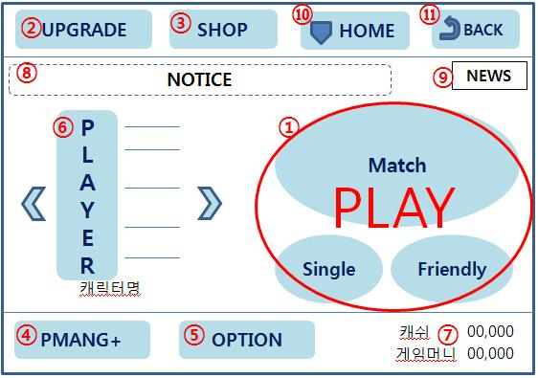

* + 1. **① PLAY (시합하기)**
       1. **Match** (가제) – PVP, 투수와 타자를 교대로 10구 승부
       2. **Single** (가제) – PVE, 플레이 보상이 있는 1인용 모드 (총 3종)
       3. **Friendly** (가제) – PVP, 온라인 상태인 등록 친구와의 대전을 지원
    2. **② UPGRADE (강화)** **🡪** B.6. 상세 기획 참조

: Trainer(트레이너), Master(장인), Pitching Coach(투수코치), outside(장외활동)의 4가지 강화 메뉴 준비

* + 1. **③ SHOP (아이템상점)** **🡪** C. 상세 기획 참조

: 판매아이템을 구매하거나 현재 보유하고 있는 아이템을 관리/사용

* + 1. **④ PMANG+ (피망플러스)** **🡪** D. 상세 기획 참조

: 전용 멤버쉽 이용 메뉴

* + 1. **⑤ OPTION (게임옵션) 🡪** E.10. 상세 기획 참조

: 사운드 조절, 각종 게임 옵션, 도움말, C/S 제공

* + 1. **⑥ PLAYER** (선수) **🡪** B. 상세 기획 참조

: 보유 선수의 이미지, 전적 등의 각종 정보 표시 영역

: 처음 시작시에는 보유 선수가 없으므로 “생성” 버튼으로 대체

: 1명 생성 이후 2번 페이지는 “생성”화면으로 유지

: 2명 이상 보유시, ‘좌’, ’우’ 버튼’을 이용해 다른 보유 선수를 볼 수 있음

: 선수 선택은 “좌”&”우” 화살표 클릭 또는 Slide 기능을 이용

: 가장 최근에 선택했던 선수를 이후 Default로 표시 (로컬에 저장)

* + 1. **⑦ 소지금** 표시 영역

: 보유 자산을 수치로 표시

* + - 1. 캐쉬 (임시로 **배트**, 추후 정식용어로 대체) : 1개월간 모바일 충전 제한 금액까지 표시
      2. 게임머니 (임시로 **볼**, 추후 정식용어로 대체) : 억단위까지 표시 (4자리로 끊음)

예) 555억6666만볼을 소지하고 있을 경우 : “555억볼”으로 표시

단, 내 정보 영역에서는 1의 자리까지 정확히 표시

* + 1. **⑧ NOTICE** (공지사항) 영역 **🡪** E.6 상세 기획 참조

: 최대 140자, 1줄짜리 스크롤 문자 전광판 서비스

* + 1. **⑨ [NEWS]** (새소식) 버튼 영역 **🡪** E.7 상세 기획 참조

: 매일 1회 팝업, 터치하면 닫히는 창, **[NEWS]** 버튼을 누르면 다시 보기가 가능

* + 1. **⑩** **[HOME]** (메인 화면) 버튼 영역

: 메인 화면으로 이동하는 버튼 (메인화면이 아닌 곳에서만 노출)

* + 1. **⑪** **[BACK]** (뒤로) 버튼 영역

: 이전 Depth로 이동하는 버튼

* 1. **게임방 화면**

: ‘HOME(메인화면)’ 화면의 **①**PLAY 영역 내 버튼 3개중 임의의 1개를 눌렀을 때 이동하는 화면, ‘Match’와 ‘Friendly’를 눌렀을 때의 PVP용과 ‘Single’을 눌렀을 때의 PVE용 화면으로 나눔.

* + 1. PVP용 게임방 화면
       1. **Match**

: 투수 10구와 타자 10구를 교대로 총 20회 승부하는 PVP 대전 모드, 대전 상대를 자체 매칭 시스템에 의해 검색후 매치업.

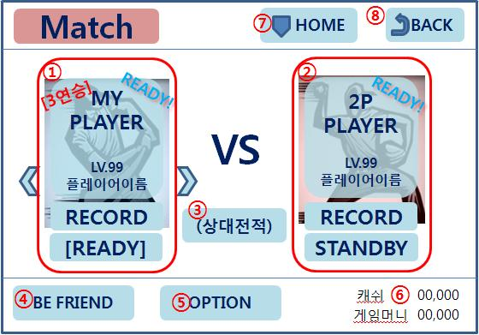

* + - * 1. **① MY PLAYER (내 선수) 영역**

**캐릭터 전신 이미지 (또는 반신)**

: 준비중엔 본인은 타자 캐릭터, 상대는 투수 캐릭터로 표시

: 선공이냐 후공이냐를 시스템에 의해 캐릭터 이미지로 확인 가능

예) 선공 : 타자로 표시, 후공 : 투수로 표시

LV : 등급, 1~99까지 표시

플레이어이름 : 한글6자 or 영문(또는 숫자) 12자, 혼용 가능

**기록** : 선수 전체 이미지 영역 클릭 또는 **[상세전적]** 버튼을 눌러 나오는 팝업으로 확인 가능 (다시 터치하면 창 닫음)

기본정보

[R] : 랭킹, 현재 진행중인 시즌 랭킹 표시 (누적 랭킹 아님)

최근 연승 기록 (수치는 정확하게)

: 캐릭터 이미지 좌측 상단에 표시

예) **3연승!** 🡪 3연승 중인 상태

[BA] : 타율 (투수는 피안타율)

[HR] : 홈런수, 타자 전용으로 투수는 탈삼진수로 [SO]를 표시

상세정보 🡨 **[상세전적]** 버튼을 눌러 호출

타자&투수일 때의 기본 정보 모두 포함

[W/L] : 시즌 승/패 수, 각각 max : 99,999, 그 이상은 카운트X

(승률) : 승수 / (승수+패수)

타자 : 1루타 / 2루타 / 3루타 / 삼진 / 파울

투수 : 파울 / 피홈런 / 최고구속

주의 : 일정 수의 연승 이상은 “연승중”으로 표시하며 상세전적에서 정확한 연승 기록을 표시 (9연승까지만)

**[READY] 버튼 영역**

캐릭터 선택 및 정보 확인을 끝내고 버튼을 누르면 준비 완료

누르면 **[CANCEL]**로 전환 표시

다시 **[CANCEL]** 버튼을 누르면 우측 상단의 “READY”가 소멸, 다시 **[READY]** 버튼으로 전환 표시

* + - * 1. **② 2P PLAYER (상대 선수) 영역**

대부분, 위 A항목의 ‘내 선수’의 경우와 동일

게임 준비 상태 표시 영역

~~[STANDBY] : 현재 게임 준비중임을 표시~~

준비가 끝나서 시작 대기중일 경우, 해당 영역은 소멸,

우측 상단에 “READY” 표시로 대체

* + - * 1. **③ 상대 전적 표시 영역**

승 / 패 / 승률로 표시

승률 50% 이상이면 청색, 50% 미만이면 적색으로 표시

예) **4승 2패 (66%),**  **3승 7패 (30%)**

가장 최근 대전한 시간 표시

: 첫대결! / 1주일 이내 / 1주일 이상 / 1개월 이상 의 총 4종 표시

DB기술 협의에 따라 적용 여부 결정

* + - * 1. **④ [BE FRIEND] (친구등록) 버튼**

**: PP의 친구등록 기능 호출 (기술 협의 요망)**

* + - * 1. **⑤ OPTION (게임옵션)**

: HOME 화면 설명과 동일

* + - * 1. **⑥ 소지금 표시 영역**

: HOME 화면 설명과 동일

* + - * 1. **⑦** **[HOME]** (메인 화면) 버튼 영역

**:** “메인화면”으로 이동하는 버튼

* + - * 1. **⑧** **[BACK]** (뒤로) 버튼 영역

: 이전 Depth로 이동하는 버튼

* + - 1. **Friendly**

: “PMANG+” 친구 리스트 또는 자체 등록되어 있는 친구 리스트에서 Online인 상대를 찾아 직접 신청하여 대전할 수 있는 모드

: 게임방식과 룰은 “Match”와 동일

: Wifi 또는 BlueTooth를 통해 지원 🡪 기술적으로 체크 가능한가?

: Bluetooth 또는 Wifi 이용시 게임룸이 2개 이상 생성될 경우에 식별 방법 고민 -> 기술 확인 요망

* + - * 1. 흐름

HOME 화면에서 [Friendly] 버튼을 누르면 “FRIEND LIST” 팝업

팝업 리스트에서 ONLINE인 상대를 찾아 터치하는 것으로 대전 신청

|  |
| --- |
| **“DTD(김**)에게 대결을 신청할까요?”** |
|
| "예"를 누르면 게임방 대기 화면으로 이동합니다. |
| **[취소] [예]** |

**[팝업] Friendly 모드 - 대전 신청**

**[예] 🡪 게임방 대기 화면으로 이동**

**[취소] 🡪 팝업리스트로 돌아가기**

위 팝업의 수락 여부에 따라 매치업 진행

대전 상대자 화면에 노출할 수락 팝업

|  |
| --- |
| **“SK도룡(이**)"님으로부터 대전 신청이  들어왔습니다. 수락하겠습니까?** |
|
| "예"를 누르면 게임방 대기 화면으로 이동합니다. |
| **[거절] [예]** |

**[팝업] Friendly 모드 - 대전 신청 수락**

**[예] 🡪 게임방 대기 화면으로 이동**

**[거절] 🡪 해당 팝업 닫기**

* + - * 1. 화면 구성

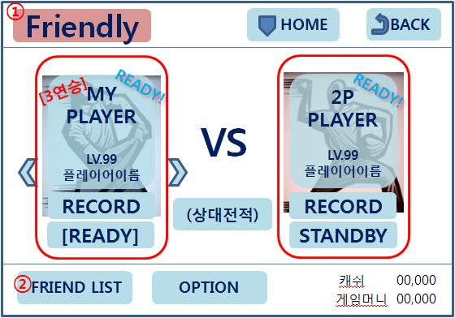

**[화면] Friendly 모드 – 게임방**

기본적으로 “Match”의 게임방 화면과 동일

좌측 상단에 [Match] 대신, **①**[Friendly]로 현재 모드 표시

“친구등록” 버튼이 없고 대신 “**②**친구 목록” 버튼을 노출

* + 1. PVE용 게임방 화면
       1. **Single** : 플레이 보상이 있는 1인용으로 모두 3종류의 게임 제공
       2. HOME 화면에서 PLAY 영역의 “Single”을 클릭하면 다음 메뉴 팝업

|  |
| --- |
| SINGLE MENU |
| Total Play |
| Batter Play |
| Pitcher Play |

[팝업] 싱글 플레이 메뉴 선택

* + - 1. 3가지 중 1가지를 고르면 게임방 대기화면으로 이동
         1. 모드 종류

Total Play : AI를 상대로 타격과 투구 종합 대전

Batter Play : AI 투수를 상대로 타격 연습

Pitcher Play : AI 타자를 상대로 투구 연습

* + - * 1. 화면 설명

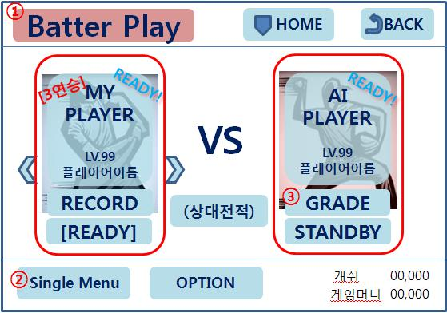

**[화면] Single – Batter Play 게임방**

대부분 HOME 화면 구성과 동일

**①** 모드 표시 영역 : 3가지 게임 중 현재 진행중인 게임 모드 표시

**②** 싱글 메뉴 : 게임 모드를 변경할 수 있는 메뉴 선택 팝업 호출

**③** AI 플레이어의 등급 표시 영역 : ★ ~ ★★★★★ (총 5단계)

내 선수 영역의 [READY] 버튼을 누르는 것으로 게임 시작

: 타 모드와의 용어 통일 및 학습 효과를 도모

* + - * 1. AI 플레이어

사용자의 레벨에 따라 지정 등급의 AI 플레이어가 대전에 등장

사용자 임의로 한등급 위까지 상대로 선택 가능

사양표 : 범위 내 사양은 랜덤 생성

|  |  |  |  |  |  |  |
| --- | --- | --- | --- | --- | --- | --- |
| 사용자LV | | 1~20 | 21~40 | 41~60 | 61~80 | 81이상 |
| AI 등급 | | ★ | ★★ | ★★★ | ★★★★ | ★★★★★ |
| 타자 | 정확 | 1~20 | 21~40 | 41~60 | 61~80 | 81~99 |
| 파워 | 1~20 | 21~40 | 41~60 | 61~80 | 81~99 |
| 투수 | 구속 | 125~130 | 131~135 | 136~140 | 141~145 | 146~150 |
| 제구 | 1~20 | 21~40 | 41~60 | 61~80 | 81~99 |
| 변화구 | DD | CDD | BCD | BBC | ABCD |

* 1. **게임 시스템**
     1. 게임 룰
        1. 대전의 정의
           1. 다른 사용자를 (또는 AI를) 상대로 타격과 투구를 번갈아가며 1:1 투타 플레이
           2. 타격과 투구 공통으로 10회씩 모두 20번 대결
        2. 대전 순서
           1. 소개

라커룸을 배경으로 양쪽 선수 번갈아가며 소개

자신을 기준으로 상대 먼저 소개 🡪 다음 자신 소개

프로필(성적)이 스크롤되며 캐릭터는 시계방향으로 천천히 회전

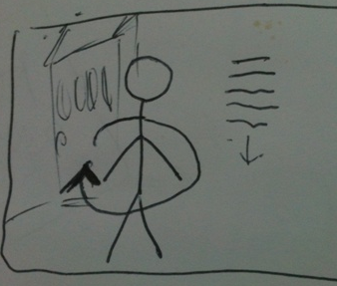 SKIP>> 건너뛰기 가능

* + - * 1. 선/후공 결정

PVP에만 적용하며 PVE는 사용자 임의 결정 가능

대전 상대 모두 READY 상태가 되면 약 2초간 투수와 타자 캐릭터를 교대로 보여주면서 RANDOM으로 선/후공을 결정

선공으로 결정된 쪽은 “타자” 캐릭터로,

후공으로 결정된 쪽은 “투수” 캐릭터로 보여준다.

선/후공 결정 도중엔 [READY] 버튼을 비활성화하여 도중 CANCEL을 할 수 없도록 함

* + - * 1. 선공

: 선공이 된 사용자 먼저 타격 10회 (= R, 라운드로 정의)

* + - * 1. 후공

: 후공이 된 사용자가 다음 타격 10R 진행

* + - * 1. 선공 🡨🡪 후공 전환시 UI도 바뀌므로 선공이 끝나는 시점에서 해당 팝업을 통해 사전 안내

|  |
| --- |
| **공수 교대** |
| "확인"을 누르면 화면의 가로 세로를 전환합니다. |
| **[확인]** |

[팝업] 공수 교대 안내

|  |  |  |
| --- | --- | --- |
| 선공 | 교대 | 후공 |
| 가로 | ▶ | 세로 |
| (타자) | (투수) |
| 세로 | ▶ | 가로 |
| (투수) | (타자) |

[표] 공수 교대에 따른 UI 전환

* + - * 1. 타격 판정

: 매 회 마다 각각 다른 주자 배치 상황이 주어지며 타격 결과에 따라 실제 야구와 동일한 점수를 획득

|  |  |
| --- | --- |
| 판정 | 결과 |
| 안타 | 주자 상황에 따라 득점 |
| 2루타 |
| 3루타 |
| 홈런 |
| 헛스윙 | 무득점, 1라운드 소모 |
| 파울 |
| 땅볼 |
| 플라이 |

[표] 타격 판정에 따른 결과

특이사항) 투구 결과엔 Ball이 없고 Strike만 존재

따라서 사구와 사사구 판정 없음

* + - * 1. 결과창

최종 득점 상황을 비교해 승/패 판정

종료 시점에서 타자는 가로, 투수는 세로로 VIEW만 다를 뿐 표시 내용은 동일함

화면 설명

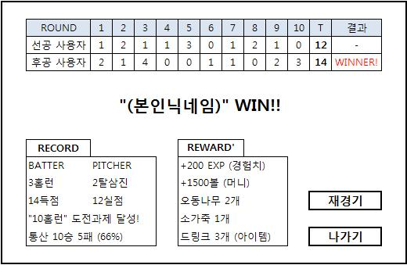

**[화면] 게임화면 - 결과창**

스코어보드 : 각 라운드별 득점 현황 & 총합 표시

승/패 판정

: 사용자 본인의 닉네임은 항상 노출

: 본인 기준으로 WIN(승리) 또는 LOSE(패배) 표시

RECORD (기록)

* 타자 : 홈런갯수
* 투수 : 탈삼진갯수
* 득/실점 현황
* 미션 달성 여부
* 도전과제 달성 여부
* 현재 게임의 결과가 반영/갱신된 시즌 전적

REWARD (보상)

* 경험치
* 게임머니
* 강화아이템

진행 버튼

**[재경기]** 🡪 게임방 대기 화면으로 이동

**[나가기]** 🡪 HOME 화면으로 이동

막 게임을 끝낸 상대와 리매치 지원 여부 고려 (특히 친구)

지원한다면 [재경기]와 혼동할 수 있으므로 이름 변경 고려

* + - 1. 게임 진행
         1. 득점 : 위에서 설명한 것과 같이 매 회 마다 주자를 배치

|  |  |  |  |  |  |
| --- | --- | --- | --- | --- | --- |
| ID | 주자 | 안타 | 2루타 | 3루타 | 홈런 |
| 1 | 1루 | X | X | 1점 | 2점 |
| 2 | 2루 | X | 1점 |
| 3 | 3루 | 1점 |
| 4 | 1,2루 | 2점 | 3점 |
| 5 | 1,3루 |
| 6 | 2,3루 | 2점 | 2점 |
| 7 | 1,2,3루 | 3점 | 4점 |

[표] 상황별 타격 판정에 따른 점수표

* + - * 1. 주자 배치 시스템

10R에 배치할 주자의 총합을 결정, 10R별로 Random 배치

총합은 15 ~ 20 내에서 값을 결정하며 결정된 값으로 세트 생성

배치 세트 생성 예

|  |  |  |  |
| --- | --- | --- | --- |
| 라운드 | 1번셋 | 2번셋 | 3번셋 |
| 1R | 0 | 1 | 2 |
| 2R | 1 | 2 | 2 |
| 3R | 2 | 3 | 1 |
| 4R | 3 | 2 | 2 |
| 5R | 1 | 3 | 0 |
| 6R | 2 | 2 | 2 |
| 7R | 3 | 1 | 3 |
| 8R | 2 | 3 | 3 |
| 9R | 2 | 2 | 1 |
| 10R | 3 | 0 | 3 |
| 총합 | 19 | 19 | 19 |

[표] 주자 배치 생성 셋 (예시)

주의! : 선공 쪽에 사용된 주자 세트는 후공 쪽에도 똑같은 세트로 진행 (단 배치 순서는 달라도 상관 없음

* + - * 1. 미션

정의 : 게임 ~~도중 주어지는~~ 시작 전 주어지는 미션으로 달성시 일정 보상 지급 (결과창에서 확인 가능)

종류

특정 조건 만족형 : “2루타 이상 5개 쳐라!”

점수 달성형 : “15점으로 승리하기”, “(승패와 상관없이) 20점 내기”

* + 1. 투구
       1. 개요
          1. 구질 선택 + 코스 선택의 최적화 및 프로세스의 원활한 흐름이 기준
          2. 프로세스 단계의 간결함을 강조한 MOB 타입
          3. 투구의 재미를 배가시킨 리듬제구 타입
       2. 투수용 게임화면

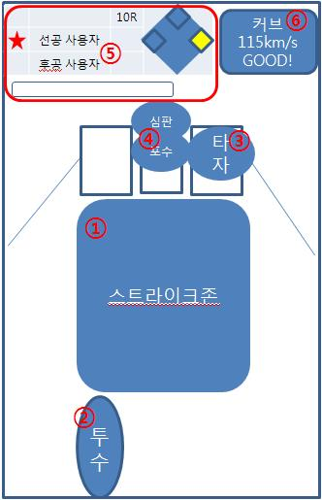 **[그림] 투수용 게임 화면**

* + - * 1. **①** 스트라이크 존
        2. **②** 투수 플레이어
        3. **③** 타자 플레이어
        4. **④** 포수 & 심판 플레이어

포수 : 포구 위치에 따라 글러브 이동 애니메이션

심판 : 타자가 헛스윙할 경우, 스트라익 판정 애니메이션 + 효과음

* + - * 1. **⑤** 게임 정보 영역

**★** : 현재 공격(타격)중인 사용자 표시

선/후공 사용자 닉네임 표시

R : 라운드 표시 (1~10R)

주자 상황 표시 : 주자가 있는 경우 지정색으로 표시 (황색 표시)

* + - * 1. **⑥** 투구 정보 영역

구종 표시

구속 표시 (북미의 경우, mile/s 선택 가능)

제구 판정 표시 : BAD / GOOD / GREAT 3단계

* + - 1. 투구 프로세스

[화면] 투구 프로세스 – 리듬 제구 타입

* + - * 1. 투구 순서

**①** 스트라이크 존에서 던질 곳을 Touch하여 선택

**②** 제스쳐 기능을 이용한 구종 선택

: 구종의 종류에 따라 그리는 제스처의 종류도 다름

(아래의 표는 임의 세팅이며 추후 변경 가능)

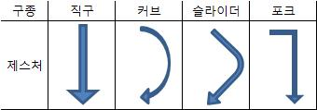

[표] 구종 할당 제스쳐 종류

: 위 🡪 아래, 또는 아래 🡪 위 모두 허용 (기술 협의 요망)

i단계에서 선택한 지점에 큰 원이 생기며 작아지는 타이밍에 맞추어 Touch

[그림] 리듬제구 단계 변화

Touch 판정은 총 3가지

BAD : 어디를 찍었든 정가운데 느린 직구

GOOD : 고른 곳에 스펙 대로의 투구

GREAT : 직구는 구속 추가 보정,

변화구는 낙차 추가 보정이 된 투구

* + - 1. 판정 관련 보정 데이터
         1. 투구위치에 따른 제구 및 변화량 보정

|  |  |  |
| --- | --- | --- |
| 투구위치 | 제구보정 | 변화량보정 |
| 상상 | +5 | -1 |
| 상하 | +3 | -1 |
| 중상 | +1 | 0 |
| 중하 | 0 | 0 |
| 하상 | -2 | +1 |
| 하하 | -4 | +2 |

: 스트라익 존을 6분할 하여 투구위치를 구분

* + - * 1. 타격 타이밍 보정

|  |  |  |
| --- | --- | --- |
| 타이밍판정 (단위 : 초) | | |
| 가이드 | 타격결과 | 판정범위 |
| 빠름 | 당겨치기 | -8/60 ~ -5/60 |
| 좀빠름 | 당겨치기 | -5/60 ~ -1/60 |
| 저스트 | 당겨치기 | -1/60 ~ +1/60 |
| 좀느림 | 밀어치기 | +1/60 ~ +3/60초 |
| 느림 | 밀어치기 | +3/60초이상 |

: 타격 가이드 팝업은 투구 구속 표시 팝업과 유사한 형태로 운영

* + - * 1. 코스 타이밍 보정

|  |  |
| --- | --- |
| 코스타이밍보정 | |
| 가장안쪽 | -2 |
| 안쪽 | -1 |
| 정중앙 | 0 |
| 바깥쪽 | +1 |
| 가장바깥쪽 | +2 |

: 타격 코스 위치에 따른 “타격 타이밍 보정치”를 말함

* + - * 1. 구종별 구속 및 타격시 비거리 보정

: 구속보정 : 최고구속 150km/s의 경우, 슬라이더는 -18인 132km/s

: 비거리보정 : 포크를 타격시 타자 자체 비거리 수치 + 25m 증가

|  |  |  |  |  |  |
| --- | --- | --- | --- | --- | --- |
| No | 구종 | 종류 | 회전 | 보정 | |
| 구속 | 비거리 |
| 1 | 포심 | 직구 | - | 0 | 16 |
| 2 | 투심 | 직구 | - | -2 | 15 |
| 3 | 라이징패스트볼 | 직구 | - | +3 | 20 |
| 4 | 업슛 | 직구 | - | +2 | ? |
| 5 | 슬라이더 | 횡변화 | 정 | -18 | 19 |
| 6 | H슬라이더 | 횡변화 | 정 | -12 | 18 |
| 7 | 컷패스트볼 | 횡변화 | 정 | ? | 17 |
| 8 | V슬라이더 | 종변화 | - | -20 | 21 |
| 9 | 슬러브 | 종횡변화 | 정 | ? | 21 |
| 10 | 체인지업 | 종변화 | - | -21 | 25 |
| 11 | 서클체인지업 | 종변화 | - | ? | 23 |
| 12 | 너클 | 종변화 | - | ? | 30 |
| 13 | 커브 | 종횡변화 | 정 | ? | 20 |
| 14 | 슬로우커브 | 종횡변화 | 정 | -46 | 25 |
| 15 | 너클커브 | 종횡변화 | 정 | ? | ? |
| 16 | 드랍커브 | 종횡변화 | 정 | ? | 20 |
| 17 | 파워커브 | 종횡변화 | 정 | ? | 18 |
| 18 | 슈트 | 횡변화 | 역 | -4 | 18 |
| 19 | H슈트 | 횡변화 | 역 | 0 | 17 |
| 20 | 포크 | 종변화 | - | -15 | 25 |
| 21 | 팜 | 종변화 | - | ? | 26 |
| 22 | SFF | 종변화 | - | ? | 25 |
| 23 | 싱커, 스크류 | 종횡변화 | 역 | ? | 22 |
| 24 | H싱커 | 종횡변화 | 역 | ? | 20 |

[표] 구종별 보정치 사양

* + 1. 타격
       1. 개요
          1. 간단 / 명확한 타격 액션이 목표
          2. G(자이로)센서 or 키패드 2가지 조작타입 중 선택하여 플레이 가능
          3. Assist (어시스트) 시스템

배트커서 조작에 숙련되지 못한 사용자를 위한 타격 보조 시스템

투구의 낙착점으로부터 공2개 크기 만큼의 오차 범위에 커서를 위치한 경우에 타격 액션을 취할 경우 HIT 성립

어시스트에 의해 HIT가 성립된 경우, 추가 비거리 보정 없음.

|  |  |
| --- | --- |
| 타격 판정 | 비거리보정 |
| 수동 조작 타격 | +15m |
| ASSIST 타격 | 0 |

* + - * 1. 카운터 시스템

타자로 헛스윙을 계속 당하거나 투수로 계속 안타 이상을 허용할 경우 3회 누적시 시스템 발동

타자의 경우, 파워 +20, 투수의 경우, 구속 +10의 1회성 효과 발동

발동시 타자 또는 투수 주변에 발동했다는 이펙트 노출

예) 캐릭터 주변에 오오라 방출 또는 정보 영역에 특수아이콘 표시

발동 이후 라운드가 넘어가면 효과는 사라짐 (다시 카운트)

누적 횟수와 발동 효과에 따른 스탯 보정 수치는 조정 가능

* + - 1. 타자용 게임화면

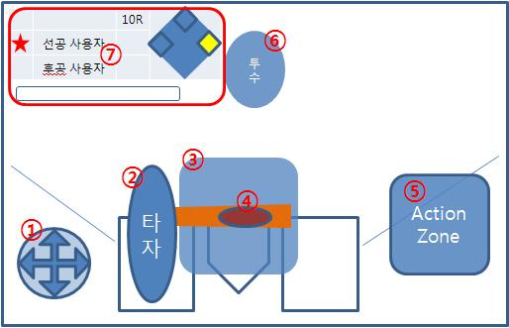

**[그림] 타자용 게임 화면**

* + - * 1. **①** 방향 키패드

“키패드” 방식을 택했을 때 노출하는 조작UI

🡪 “G센서” 방식을 택했을 때엔 노출하지 않음

배트커서를 원하는 위치로 이동시킬 때 사용

* + - * 1. **②** 타자 플레이어
        2. **③** 스트라이크 존

투수가 던진 공이 들어오는 영역 = 배팅 가능 영역

‘투수의 제구력’ & ‘타자의 체형’에 따라 크기와 위치 결정

투구의 낙착점을 스윙 판정 이후 공모양으로 표시

* + - * 1. **④** 배트커서

타자의 배트 위 타점(실제 타격이 이루어지는 지점)을 표시

G센서 또는 방향 키패드로 조작하여 날아오는 공 조준에 사용

타자의 “정확” 능력에 따라 커서 크기를 결정하는가에 대한 고민

* + - * 1. **⑤** 액션존

실제 타격을 결정하는 곳

방망이 모양의 이미지를 touch & drag하여 사용자 쪽으로 pull한 다음, 날아오는 공을 예측해 놓는 순간 타격 개시.

Pull의 정도에 따라 파워의 세기를 조절할 수 있으며 그 단계에 따라 방망이의 색상도 변화 (육안 식별에 용이하기 위함)

* + - * 1. **⑥** 투수 플레이어
        2. **⑦** 게임 정보 영역

**★** : 현재 공격(타격)중인 사용자 표시

선/후공 사용자 닉네임 표시

R : 라운드 표시 (1~10R)

주자 상황 표시 : 주자가 있는 경우 지정색으로 표시 (황색 표시)

동점인 경우 무승부 처리 (“무”로 기록)

* + - * 1. 조작UI 선택 버튼 영역

현재 고려중인 기능으로 형태와 표시 위치는 미정

Toggle 형태로 “G센서” 🡨🡪 “키패드” 전환 기능

OPTION에서 기본 지원

1. 캐릭터
   1. **개요**
      1. 게임 내에서 실제 게임에 사용되는 캐릭터를 “플레이어(선수)”라고 칭함
      2. 각종 게임 결과에 따라 얻는 경험치로 레벨을 올리며 성장
      3. 장비나 강화 아이템을 통해 능력치를 올릴 수 있음
      4. 1명의 플레이어로 투수와 타자 역할을 모두 수행
   2. **생성**

: 처음 시작시에는 보유 선수가 없으므로 캐릭터 영역 내 “생성” 버튼으로 시작

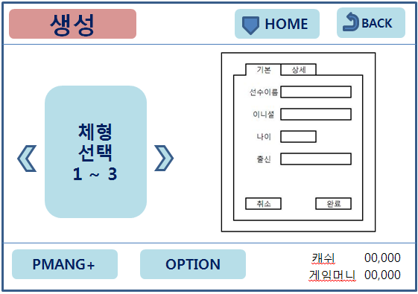

[화면] 캐릭터 생성

* + 1. 사용자 입력/선택이 필요한 정보 리스트

|  |  |  |
| --- | --- | --- |
| 구분 | 항목 | 설명 |
| 기본정보 | 이름 | PP기준이며 한글 6자 or 영문/숫자 조합으로 12자까지 가능 |
| 이니셜 | 유니폼용 약칭 선수명으로 영문 4자까지 가능 |
| 나이 | 15 ~ 99 사이에서 설정 가능 |
| 출신 | 도시/국가가 1개의 세트로 제공하는 **리스트(1)**에서 선택 |
| 상세정보 | 체형 | 남자 3종(덩치, 보통, 작음), 여자 1종 중 택1 |
| 성장 | 밸런스, 타자, 투수 총 3종 중 택1 |
| 투타 | 좌투좌타, 좌투우타, 우투좌타, 우투우타 중 택1 |
| 투구폼 | 오버, 3쿼터, 사이드암, 언더 중 택1 |
| 타격폼 | 스퀘어, 오픈, 클로즈드 중 택1 |
| 변화구종 | 슬라이더, 커브, 체인지업, 투심 중 택2 |
| 특성 | **리스트(2)**중 1개 선택 |

[표] 플레이어 생성 정보 리스트

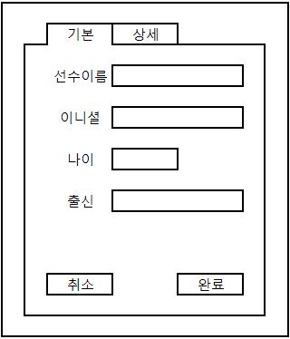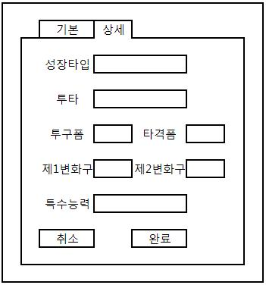

[그림] 캐릭터 생성 – 정보 입력 화면 (기본/상세)

* + 1. 특이사항
       1. 이니셜의 경우 기본 4자 제공이나 확장 아이템으로 15자까지 지원할 예정
       2. 체형 선택시 그래픽 이미지 지원 (위 게임화면에서 왼쪽 영역)
       3. 체형과 성장 타입의 통합 이슈 – 분리로 결정
       4. 투구폼과 타격폼은 아이템 구매를 통해 변경 가능하도록 지원
       5. 변화구종의 강화와 추가는 “강화” - “투수코치” 메뉴를 통해 진행
       6. 특성의 경우 생성시 택1, 이후 성장 정도에 따라 구매를 통해 추가 장착
       7. 항목의 입력 조건을 만족하지 않을 경우, **[완료]** 버튼의 비활성 유지
    2. 리스트
       1. 출신도시 선택

|  |  |
| --- | --- |
| [도시] | [국가] |
| 서울 | 대한민국 |
| 부산 | 대한민국 |
| 뉴욕 | USA |
| LA | USA |
| 도쿄 | 일본 |
| 런던 | 영국 |
| 파리 | 프랑스 |
| 베이징 | 중국 |

[표] 출신도시 선택 (부분 예시)

* + - 1. 성장 타입 선택

캐릭터 생성 시 타입별 초기능력치 및 성장에 의한 능력치 상승 한계점이 다름

타자형 : 초기 능력치 타격에 높은 비중

투수형: 초기 능력치 투구에 높은 비중

밸런스형: 투/타 고른 비중

초기 능력치 수치에 비해 성장에 의한 한계점 수치는 약 2배가 되는 형태

|  |  |  |  |  |
| --- | --- | --- | --- | --- |
| 구분 | | 타자형 | 투수형 | 밸런스형 |
| 초기 능력치 비중 | 타격 | 60 | 40 | 50 |
| 투구 | 40 | 60 | 50 |
| 성장 한계점 | 타격 | 120 | 80 | 100 |
| 투구 | 80 | 120 | 100 |

[표] 성장 유형별 초기 능력치 및 한계치 분배

* + - 1. 특성

|  |  |  |  |
| --- | --- | --- | --- |
| ID | 포지션 | 특수능력 | 설명 |
| 1 | 타자 | 대좌투수 | 파워 +10, 탄도+1 |
| 2 | 타자 | 대우투수 | 파워 +10, 탄도+1 |
| 3 | 투수 | 대좌타자 | 제구+10, 구속+1 |
| 4 | 투수 | 대우타자 | 제구+10, 구속+1 |
| 5 | 타자 | 홈런타자 | 파워 +15, 탄도+2 |
| 6 | 타자 | 광각타법 | 밀어쳐도 마이너스 파워보정을 받지 않는다 |
| 7 | 타자 | 풀히터 | 당겨치면 추가 파워 +10 |
| 8 | 투수 | 속구파 | 구속약간 |
| 9 | 투수 | 기교파 | 변화각약간 |
| 10 | 타자 | 로볼히터 | 낮은 공을 쳤을 때 파워 보정 |
| 11 | 타자 | 하이볼히터 | 높은 공을 쳤을 때 파워 보정 |
| 12 | 타자 | 연발 | 이전 타석에서 홈런을 치면 파워+2 |
| 13 | 투수 | 연투 | 이전 타석에서 스트라익을 잡으면 다음 공 제구+2 |
| 14 | 투수 | 칼제구 | 낮은 투구를 할 때 마이너스 제구 보정 없음 |
| 15 | 투수 | 닥터K | 2개의 스트라잌을 잡으면 다음 공 제구+5 |
| 16 | 투수 | 인파이터 | 몸쪽공 제구+3 |
| 17 | 투수 | 아웃파이터 | 바깥쪽공 제구+3 |

[표] 특성 리스트

* 1. **표시**
     1. 전신 이미지 : 현재 착용하고 있는 장비 모두 보여줌.
        1. ‘좌’, ’우’ 버튼’을 이용해 2, 3번째 보유 선수를 볼 수 있음
        2. 만든 선수가 1명 밖에 없다면 ‘좌’, ’우’ 버튼’을 노출하지 않음
        3. “투수”일 때와 “타자”일 때를 전환해 보여주는 UI
  2. **기본 능력**
     1. 투수와 타자일 때에 맞추어 각각의 능력치를 전환 표시
     2. 기본 능력에 버프된 능력을 별도로 표시
        1. 플레이어 1명은 타자용과 투수용 스탯을 모두 보유 (표시 방법 고려)
        2. 타자 : 정확 & 파워, 총 2종
        3. 투수 : 구속 & 제구 & 변화구, 총 3종

|  |  |  |  |
| --- | --- | --- | --- |
| 포지션 | 항목 | 범위 | 효과 |
| 타자 | 정확 | 1~100 | 타격시 **HIT**가 될 확률에 영향 |
| 파워 | 1~100 | 타격시 **비거리** 증감 (=**장타율**)에 영향 |
| 투수 | 구속 | 101~152 | 투구시 **공의 빠르기**에 영향 (km/s 기준) |
| 제구 | 1~100 | 투구시 **스트라익존의 크기**에 영향 |
| 변화구 | 2~12 | 투구시 **구종의 변화량**에 영향 |

[표] 기본 능력별 범위 및 효과 설명

* + - 1. 표 추가 설명
         1. 모든 스탯의 범위는 아이템 보정을 받지 않는 순수 수치로 레벨 업에 따른 성장으로 올릴 수 있는 최대 범위임
         2. 구속은 시속 기준이나, 북미 서비스를 위한 마일 기준도 준비

: 1mile = 1.609344km

* + - * 1. 제구

: 제구가 높으면 스트라익 존의 크기가 비례해 커짐

* + - * 1. 변화구 : 구종 1개에 최대 할당 가능한 변화량은 4

: 아이템 사용 여부에 따라 최대 7까지 증가 가능

: 강화 파트에서 추가 설명

* + 1. 전적

: ‘시즌’과 ‘누적’으로 나뉘며 실제 보여지는 정보는 ‘시즌’만 노출

* + - 1. 승 : 승수 (max : 99,999, 그 이상은 카운트X)
      2. 패 : 패수 (max : 99,999, 그 이상은 카운트X)
      3. 승률 : 승수 / (승수+패수)
    1. 상세전적

: ‘시즌’과 ‘누적’으로 나뉘며 실제 보여지는 정보는 ‘시즌’만 노출

: ‘누적’ 전적을 보여줄 것인가? 저장은 어디에? 🡪 기술 협의 요망

* + - 1. 타자일 경우 : 타율, 홈런수
      2. 투수일 경우 : 피안타율, 탈삼진수
  1. **성장**
     1. 개요
        1. 사용자는 각종 게임 결과에 따라 경험치를 획득할 수 있음
        2. 게임에 패배해도 경험치가 깎이지 않으며 따라서 등급 하강도 없음

오히려, 일정 경험치를 획득 가능 (지기만 해도 성장 가능)

* + - 1. 현재 레벨에서 일정 경험치를 모으면 다음 레벨로 올라가며 이때 성장 테이블에 의해 기본 능력의 자동 상승 (=성장)이 이루어짐.
    1. 성장 그래프
       1. 사용자 성장 유형을 아래 그래프와 같이 단일 타입으로 정의
       2. 특징 : 힘과 컨트롤 계열의 곡선이 다른 이유

승부에 매우 높은 영향을 끼치는 요소가 장타와 아웃인데, 그 장타와 아웃은 파워와 구속의 영향을 매우 많이 받기 때문에 더 천천히 성장하도록 설정

[표] 성장 그래프

* + 1. 레벨별 필요 경험치 테이블

|  |  |  |  |  |  |
| --- | --- | --- | --- | --- | --- |
| LV | 필요 경험치 | LV | 필요 경험치 | LV | 필요 경험치 |
| 1 | 0 ~ 1,050 | 34 | 29,351 ~ 31,250 | 67 | 186,651 ~ 202,050 |
| 2 | 1,051 ~ 1,150 | 35 | 31,251 ~ 33,250 | 68 | 202,051 ~ 219,050 |
| 3 | 1,151 ~ 1,300 | 36 | 33,251 ~ 35,350 | 69 | 219,051 ~ 237,750 |
| 4 | 1,301 ~ 1,500 | 37 | 35,351 ~ 37,550 | 70 | 237,751 ~ 258,250 |
| 5 | 1,501 ~ 1,750 | 38 | 37,551 ~ 39,850 | 71 | 258,251 ~ 280,650 |
| 6 | 1,751 ~ 2,050 | 39 | 39,851 ~ 42,250 | 72 | 280,651 ~ 305,050 |
| 7 | 2,051 ~ 2,400 | 40 | 42,251 ~ 44,750 | 73 | 305,051 ~ 331,550 |
| 8 | 2,401 ~ 2,800 | 41 | 44,751 ~ 47,350 | 74 | 331,551 ~ 360,250 |
| 9 | 2,801 ~ 3,250 | 42 | 47,351 ~ 50,050 | 75 | 360,251 ~ 391,250 |
| 10 | 3,251 ~ 3,750 | 43 | 50,051 ~ 52,850 | 76 | 391,251 ~ 424,850 |
| 11 | 3,751 ~ 4,300 | 44 | 52,851 ~ 55,750 | 77 | 424,851 ~ 461,350 |
| 12 | 4,301 ~ 4,900 | 45 | 55,751 ~ 58,750 | 78 | 461,351 ~ 501,050 |
| 13 | 4,901 ~ 5,550 | 46 | 58,751 ~ 61,850 | 79 | 501,051 ~ 544,250 |
| 14 | 5,551 ~ 6,250 | 47 | 61,851 ~ 65,050 | 80 | 544,251 ~ 591,250 |
| 15 | 6,251 ~ 7,000 | 48 | 65,051 ~ 68,350 | 81 | 591,251 ~ 642,350 |
| 16 | 7,001 ~ 7,800 | 49 | 68,351 ~ 71,750 | 82 | 642,351 ~ 697,850 |
| 17 | 7,801 ~ 8,650 | 50 | 71,751 ~ 75,250 | 83 | 697,851 ~ 758,050 |
| 18 | 8,651 ~ 9,550 | 51 | 75,251 ~ 78,850 | 84 | 758,051 ~ 823,250 |
| 19 | 9,551 ~ 10,500 | 52 | 78,851 ~ 82,550 | 85 | 823,251 ~ 893,750 |
| 20 | 10,501 ~ 11,500 | 53 | 82,551 ~ 86,350 | 86 | 893,751 ~ 969,850 |
| 21 | 11,501 ~ 12,550 | 54 | 86,351 ~ 90,250 | 87 | 969,851 ~ 1,051,850 |
| 22 | 12,551 ~ 13,650 | 55 | 90,251 ~ 94,250 | 88 | 1,051,851 ~ 1,140,050 |
| 23 | 13,651 ~ 14,800 | 56 | 94,251 ~ 98,650 | 89 | 1,140,051 ~ 1,234,750 |
| 24 | 14,801 ~ 16,000 | 57 | 98,651 ~ 103,550 | 90 | 1,234,751 ~ 1,336,250 |
| 25 | 16,001 ~ 17,250 | 58 | 103,551 ~ 109,050 | 91 | 1,336,251 ~ 1,445,750 |
| 26 | 17,251 ~ 18,550 | 59 | 109,051 ~ 115,250 | 92 | 1,445,751 ~ 1,565,650 |
| 27 | 18,551 ~ 19,900 | 60 | 115,251 ~ 122,250 | 93 | 1,565,651 ~ 1,700,750 |
| 28 | 19,901 ~ 21,300 | 61 | 122,251 ~ 130,150 | 94 | 1,700,751 ~ 1,860,650 |
| 29 | 21,301 ~ 22,750 | 62 | 130,151 ~ 139,050 | 95 | 1,860,651 ~ 2,064,550 |
| 30 | 22,751 ~ 24,250 | 63 | 139,051 ~ 149,050 | 96 | 2,064,551 ~ 2,350,850 |
| 31 | 24,251 ~ 25,850 | 64 | 149,051 ~ 160,250 | 97 | 2,350,851 ~ 2,796,350 |
| 32 | 25,851 ~ 27,550 | 65 | 160,251 ~ 172,750 | 98 | 2,796,351 ~ 3,554,650 |
| 33 | 27,551 ~ 29,350 | 66 | 172,751 ~ 186,650 | 99 | 3,554,650 이상 |

[표] 레벨별 필요 경험치 범위

* + 1. 게임 모드별 획득 경험치 테이블

: PVP가 PVE보다 더 많은 경험치를 획득할 수 있도록 해준다. (동기부여)

|  |  |  |  |
| --- | --- | --- | --- |
| 구분 | | PVP | PVE |
| 기본 | 모드(별) | 20 | 10 |
| 보너스 | 승 | 10 | 6 |
| 패 | 6 | 2 |
| 총합 | 승 | **30** | **16** |
| 패 | **26** | 12 |

[표] 모드별 경험치 테이블

* + 1. 레벨별 능력 성장

: 위의 ii항 - 성장 그래프를 반영한 밸런싱 수치 정리

|  |  |  |  |  |  |  |  |  |  |  |  |  |  |  |  |  |  |
| --- | --- | --- | --- | --- | --- | --- | --- | --- | --- | --- | --- | --- | --- | --- | --- | --- | --- |
| **체형 - T1 : (S남, G녀) T2 : (M남) T3 : (B남)** | | | | | | | | | | | | | | | | | |
| **LV** | | | **타자** | | | | | | **투수** | | | | | | | | |
| **정확** | | | **파워** | | | **구속** | | | **제구** | | | **변화** | | |
| **T1** | **T2** | **T3** | **T1** | **T2** | **T3** | **T1** | **T2** | **T3** | **T1** | **T2** | **T3** | **T1** | **T2** | **T3** |
| 1 | ~ | 2 | 3 | 2 | 1 | 1 | 2 | 3 | 101 | 102 | 103 | 3 | 2 | 1 | 2 | 2 | 2 |
| 3 | ~ | 4 | 4 | 3 | 2 | 2 | 3 | 4 | 102 | 103 | 104 | 4 | 3 | 2 | 2 | 2 | 2 |
| 5 | ~ | 6 | 5 | 4 | 3 | 3 | 4 | 5 | 103 | 104 | 105 | 5 | 4 | 3 | 2 | 2 | 2 |
| 7 | ~ | 8 | 6 | 5 | 4 | 4 | 5 | 6 | 104 | 105 | 106 | 6 | 5 | 4 | 2 | 2 | 2 |
| 9 | ~ | 10 | 7 | 6 | 5 | 5 | 6 | 7 | 105 | 106 | 107 | 7 | 6 | 5 | 3 | 3 | 3 |
| 11 | ~ | 12 | 8 | 7 | 6 | 6 | 7 | 8 | 106 | 107 | 108 | 8 | 7 | 6 | 3 | 3 | 3 |
| 13 | ~ | 14 | 9 | 8 | 7 | 7 | 8 | 9 | 107 | 108 | 109 | 9 | 8 | 7 | 3 | 3 | 3 |
| 15 | ~ | 16 | 10 | 9 | 8 | 8 | 9 | 10 | 108 | 109 | 110 | 10 | 9 | 8 | 3 | 3 | 3 |
| 17 | ~ | 18 | 11 | 10 | 9 | 9 | 10 | 11 | 109 | 110 | 111 | 11 | 10 | 9 | 3 | 3 | 3 |
| 19 | ~ | 20 | 12 | 11 | 10 | 10 | 11 | 12 | 110 | 111 | 112 | 12 | 11 | 10 | 4 | 4 | 4 |
| 21 | ~ | 22 | 13 | 12 | 11 | 11 | 12 | 13 | 111 | 112 | 113 | 13 | 12 | 11 | 4 | 4 | 4 |
| 23 | ~ | 24 | 14 | 13 | 12 | 12 | 13 | 14 | 112 | 113 | 114 | 14 | 13 | 12 | 4 | 4 | 4 |
| 25 | ~ | 26 | 15 | 14 | 13 | 13 | 14 | 15 | 113 | 114 | 115 | 15 | 14 | 13 | 4 | 4 | 4 |
| 27 | ~ | 28 | 16 | 15 | 14 | 14 | 15 | 16 | 114 | 115 | 116 | 16 | 15 | 14 | 4 | 4 | 4 |
| 29 | ~ | 30 | 17 | 16 | 15 | 15 | 16 | 17 | 115 | 116 | 117 | 17 | 16 | 15 | 5 | 5 | 5 |
| 31 | ~ | 32 | 18 | 17 | 16 | 16 | 17 | 18 | 116 | 117 | 118 | 18 | 17 | 16 | 5 | 5 | 5 |
| 33 | ~ | 34 | 19 | 18 | 17 | 17 | 18 | 19 | 117 | 118 | 119 | 19 | 18 | 17 | 5 | 5 | 5 |
| 35 | ~ | 36 | 20 | 19 | 18 | 18 | 19 | 20 | 118 | 119 | 120 | 20 | 19 | 18 | 5 | 5 | 5 |
| 37 | ~ | 38 | 21 | 20 | 19 | 19 | 20 | 21 | 119 | 120 | 121 | 21 | 20 | 19 | 5 | 5 | 5 |
| 39 | ~ | 40 | 22 | 21 | 20 | 20 | 21 | 22 | 120 | 121 | 122 | 22 | 21 | 20 | 6 | 6 | 6 |
| 41 | ~ | 42 | 23 | 22 | 21 | 21 | 22 | 23 | 121 | 122 | 123 | 23 | 22 | 21 | 6 | 6 | 6 |
| 43 | ~ | 44 | 24 | 23 | 22 | 22 | 23 | 24 | 122 | 123 | 124 | 24 | 23 | 22 | 6 | 6 | 6 |
| 45 | ~ | 46 | 25 | 24 | 23 | 23 | 24 | 25 | 123 | 124 | 125 | 25 | 24 | 23 | 6 | 6 | 6 |
| 47 | ~ | 48 | 26 | 25 | 24 | 24 | 25 | 26 | 124 | 125 | 126 | 26 | 25 | 24 | 6 | 6 | 6 |
| 49 | ~ | 50 | 27 | 26 | 25 | 25 | 26 | 27 | 125 | 126 | 127 | 27 | 26 | 25 | 7 | 7 | 7 |
| 51 | ~ | 52 | 28 | 27 | 26 | 26 | 27 | 28 | 126 | 127 | 128 | 28 | 27 | 26 | 7 | 7 | 7 |
| 53 | ~ | 54 | 29 | 28 | 27 | 27 | 28 | 29 | 127 | 128 | 129 | 29 | 28 | 27 | 7 | 7 | 7 |
| 55 | ~ | 56 | 30 | 29 | 28 | 28 | 29 | 30 | 128 | 129 | 130 | 30 | 29 | 28 | 7 | 7 | 7 |
| 57 | ~ | 58 | 31 | 30 | 29 | 29 | 30 | 31 | 129 | 130 | 131 | 31 | 30 | 29 | 7 | 7 | 7 |
| 59 | ~ | 60 | 32 | 31 | 30 | 30 | 31 | 32 | 130 | 131 | 132 | 32 | 31 | 30 | 8 | 8 | 8 |
| 61 | ~ | 62 | 33 | 32 | 31 | 31 | 32 | 33 | 131 | 132 | 133 | 33 | 32 | 31 | 8 | 8 | 8 |
| 63 | ~ | 64 | 34 | 33 | 32 | 32 | 33 | 34 | 132 | 133 | 134 | 34 | 33 | 32 | 8 | 8 | 8 |
| 65 | ~ | 66 | 35 | 34 | 33 | 33 | 34 | 35 | 133 | 134 | 135 | 35 | 34 | 33 | 8 | 8 | 8 |
| 67 | ~ | 68 | 36 | 35 | 34 | 34 | 35 | 36 | 134 | 135 | 136 | 36 | 35 | 34 | 8 | 8 | 8 |
| 69 | ~ | 70 | 37 | 36 | 35 | 35 | 36 | 37 | 135 | 136 | 137 | 37 | 36 | 35 | 9 | 9 | 9 |
| 71 | ~ | 72 | 38 | 37 | 36 | 36 | 37 | 38 | 136 | 137 | 138 | 38 | 37 | 36 | 9 | 9 | 9 |
| 73 | ~ | 74 | 39 | 38 | 37 | 37 | 38 | 39 | 137 | 138 | 139 | 39 | 38 | 37 | 9 | 9 | 9 |
| 75 | ~ | 76 | 40 | 39 | 38 | 38 | 39 | 40 | 138 | 139 | 140 | 40 | 39 | 38 | 9 | 9 | 9 |
| 77 | ~ | 78 | 41 | 40 | 39 | 39 | 40 | 41 | 139 | 140 | 141 | 41 | 40 | 39 | 9 | 9 | 9 |
| 79 | ~ | 80 | 42 | 41 | 40 | 40 | 41 | 42 | 140 | 141 | 142 | 42 | 41 | 40 | 10 | 10 | 10 |
| 81 | ~ | 82 | 43 | 42 | 41 | 41 | 42 | 43 | 141 | 142 | 143 | 43 | 42 | 41 | 10 | 10 | 10 |
| 83 | ~ | 84 | 44 | 43 | 42 | 42 | 43 | 44 | 142 | 143 | 144 | 44 | 43 | 42 | 10 | 10 | 10 |
| 85 | ~ | 86 | 45 | 44 | 43 | 43 | 44 | 45 | 143 | 144 | 145 | 45 | 44 | 43 | 10 | 10 | 10 |
| 87 | ~ | 88 | 46 | 45 | 44 | 44 | 45 | 46 | 144 | 145 | 146 | 46 | 45 | 44 | 10 | 10 | 10 |
| 89 | ~ | 90 | 47 | 46 | 45 | 45 | 46 | 47 | 145 | 146 | 147 | 47 | 46 | 45 | 11 | 11 | 11 |
| 91 | ~ | 92 | 48 | 47 | 46 | 46 | 47 | 48 | 146 | 147 | 148 | 48 | 47 | 46 | 11 | 11 | 11 |
| 93 | ~ | 94 | 49 | 48 | 47 | 47 | 48 | 49 | 147 | 148 | 149 | 49 | 48 | 47 | 11 | 11 | 11 |
| 95 | ~ | 96 | 50 | 49 | 48 | 48 | 49 | 50 | 148 | 149 | 150 | 50 | 49 | 48 | 11 | 11 | 11 |
| 97 | ~ | 98 | 51 | 50 | 49 | 49 | 50 | 51 | 149 | 150 | 151 | 51 | 50 | 49 | 11 | 11 | 11 |
| 99 | ~ | - | 52 | 51 | 50 | 50 | 51 | 52 | 150 | 151 | 152 | 52 | 51 | 50 | 12 | 12 | 12 |

[표] 레벨별 기본 능력 성장 테이블

* 1. **강화**

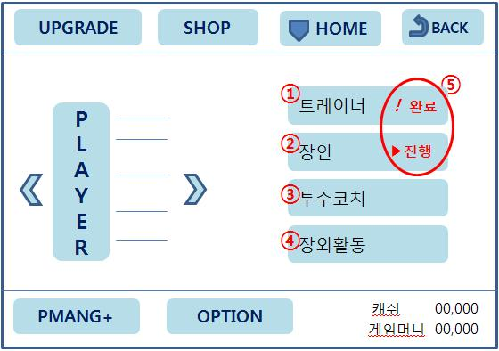

[화면] 강화 메인 화면

: 강화 4개 메뉴 공히 메뉴를 누르면 등급 선택 팝업 노출

: 희망하는 등급의 강화를 고르면 본격적인 강화 메뉴로 진입

* + 1. **①** 트레이너 주관 훈련
       1. 각 등급별 트레이너를 통해 성장에 필요한 경험치를 획득

|  |  |  |  |  |  |
| --- | --- | --- | --- | --- | --- |
| 분류 | 등급 | 훈련 | 요구시간 | 훈련효과 | 잠김해제 |
| 하급 | E | 스트레칭 | 5분 | + 10 exp | 기본제공 |
| D | 25m 왕복 | 10분 | + 20 exp | 기본제공 |
| 중급 | C | 쉐도우피칭 | 15분 | + 30 exp | LV10부터 |
| B | 티배팅 | 20분 | + 40 exp | LV20부터 |
| 고급 | A | 종합훈련 | 25분 | + 50 exp | LV30부터 |

[표] 등급별 트레이너 사양

* + - 1. 진행 관련 팝업

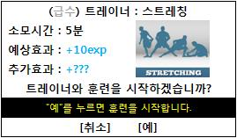

[팝업] 트레이너 훈련 시작 안내

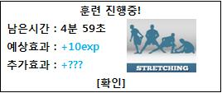

[팝업] 트레이너 훈련 진행중 안내

|  |
| --- |
| **훈련 종료!** |
| **축하합니다!** |
| **훈련을 마쳤습니다.** |
| **획득효과 : +10exp, (보너스 +1exp)** |
| **[확인]** |

[팝업] 트레이너 훈련 종료 안내

* + 1. **②** 장인 주관 장비 강화
       1. 장인을 통해 보유 장비의 강화를 도모

|  |  |  |  |  |  |
| --- | --- | --- | --- | --- | --- |
| 분류 | 등급 | 요구시간 | 의뢰비 | 강화효과 | 잠김해제 |
| 하급 | E | 12시간 | 1,000볼 | +2 | 기본제공 |
| D | 12시간 | 2,000볼 | +3 | 기본제공 |
| 중급 | C | 24시간 | 3,000볼 | +4 | LV20부터 |
| B | 24시간 | 5,000볼 | +5 | LV40부터 |
| 고급 | A | 48시간 | 10,000볼 | +7 | LV60부터 |

[표] 등급별 장인 사양

* + - 1. 기본(=필수) 장비류만 강화 가능 : 배트, 장갑, 글러브, 모자, 헬멧, 신발
      2. 준비물
         1. 보유 장비 : 기본적으로 보유 장비는 단 1회 강화가 가능
         2. 재료 아이템 : 장비별로 필요로 하는 특수 재료 존재
         3. 게임머니 : 장인에게 강화를 의뢰하는데 사용
         4. 소요시간 : 일정 시간 경과후 재방문하여 획득
      3. 강화 결과
         1. 성공 : 미리 공지한 결과치만큼 장비 강화 (영구적)
         2. 실패 : 강화 예상 능력별 +1만 상승, 룩 변환은 100% 보장

재료는 소모했다는 가정하에 반환해주지 않음

* + - 1. 진행 관련 팝업

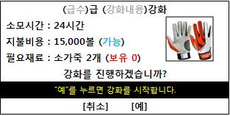

[팝업] 강화 진행 시작 안내

|  |
| --- |
| **(부족항목) 부족! 강화를 진행할 수 없습니다.** |
| "확인"을 눌러 취소합니다. |
| **[확인]** |

[팝업] 강화 진행 불가 (재료 부족)

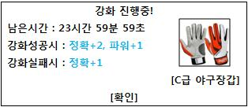

[팝업] 강화 진행중 안내

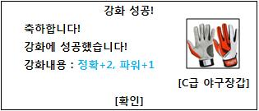

[팝업] 강화 성공 안내

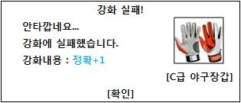

[팝업] 강화 실패 안내

* + 1. **③** 투수코치 주관 구종 강화
       1. 투수코치를 통해 신종 변화구를 획득하거나 기존 변화구를 강화
       2. 타 강화 메뉴와 진행이 유사하나 캐쉬아이템이 필요함

|  |  |  |  |
| --- | --- | --- | --- |
| No | 구종 | 종류 | 획득 |
|
| 1 | 포심 | 직구 | 기본제공 |
| 2 | 투심 | 직구 | "포심" 강화 |
| 3 | 라이징패스트볼 | 직구 | "포심" 강화 |
| 4 | 업슛 | 직구 | "포심" 강화, 단, 언더핸드일 것 |
| 5 | 슬라이더 | 횡변화 | 생성시 선택가능, 학습가능 |
| 6 | H슬라이더 | 횡변화 | "슬라이더" 강화 |
| 7 | 컷패스트볼 | 횡변화 | "슬라이더" 강화 |
| 8 | V슬라이더 | 종변화 | "슬라이더" 강화 |
| 9 | 슬러브 | 종횡변화 | "슬라이더" 강화 |
| 10 | 체인지업 | 종변화 | 생성시 선택가능, 학습가능 |
| 11 | 서클체인지업 | 종변화 | "체인지업" 강화 |
| 12 | 너클 | 종변화 | "체인지업" 강화 |
| 13 | 커브 | 종횡변화 | 생성시 선택가능, 학습가능 |
| 14 | 슬로우커브 | 종횡변화 | "커브" 강화 |
| 15 | 너클커브 | 종횡변화 | "커브" 강화 |
| 16 | 드랍커브 | 종횡변화 | "커브" 강화 |
| 17 | 파워커브 | 종횡변화 | "커브" 강화 |
| 18 | 슈트 | 횡변화 | 학습가능 |
| 19 | H슈트 | 횡변화 | "슈트" 강화 |
| 20 | 포크 | 종변화 | 학습가능 |
| 21 | 팜 | 종변화 | "포크" 강화 |
| 22 | SFF | 종변화 | "포크" 강화 |
| 23 | 싱커, 스크류 | 종횡변화 | 학습가능 |
| 24 | H싱커 | 종횡변화 | "싱커" 강화 |

[표] 구종별 획득 방법

* + 1. **④** 장외활동 (주관 : 사용자 본인)
       1. 게임 이외의 활동으로 게임머니와 아이템을 획득할 수 있는 메뉴
       2. 완료 이후 요구시간의 2배 시간 경과까지 확인하여 보상을 거두지 않으면 소멸
       3. 추가보상 : 낮은 확률로 소모성 또는 재료 아이템 획득

|  |  |  |  |  |  |
| --- | --- | --- | --- | --- | --- |
| 분류 | 활동명 | 요구시간 | 보상 | 추가보상 | 잠김해제 |
| 하급 | 팬미팅 | 1시간 | 500볼 | E급아이템 | 기본제공 |
| 야구교실 강사 | 2시간 | 1,000볼 | D급아이템 | 기본제공 |
| 중급 | 강연회 | 24시간 | 2,000볼 | C급아이템 | LV30부터 |
| 자선 시합 | 24시간 | 5,000볼 | B급아이템 | LV50부터 |
| 고급 | 구단 CM 촬영 | 48시간 | 20,000볼 | A급아이템 | LV70부터 |

* + - 1. 진행 관련 팝업

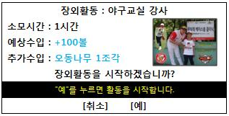

[팝업] 장외활동 시작 안내

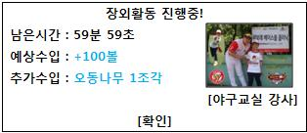

[팝업] 강화 진행중 안내

|  |
| --- |
| **장외활동 종료!** |
| **축하합니다!** |
| **야구교실 강사 활동을 마쳤습니다.** |
| **수입내용 : +100볼, 오동나무 1조각** |
| **[확인]** |

[팝업] 장외활동 종료 안내

* + 1. **⑤** 강화 진행 알람
       1. ! 완료 : 진행하던 강화가 완료되었으므로 메뉴로 진입해 확인후 보상 수령
       2. ▶ 진행 : 시작한 강화가 아직 진행중이라는 표시

1. 아이템
   1. **메뉴**

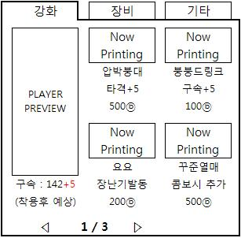

[화면] 아이템 메인 화면

* + 1. **인벤토리**

: 보유 캐릭터 별 착용 & 보유 아이템 교체 및 확인 가능, 위치 고민

* + 1. **신상품 코너**

: 출시 1개월 미만의 아이템류 모두 표시, 위치 고민

* + 1. **“장비” 아이템**

: 착용 가능한 장비 및 치장 아이템류

: BEST (가칭) : 각 카테고리 최상단에 위치하며 운영상 추천하거나 누적 판매량이 가장 높은 아이템들을 배치하여 구매 유도

* + 1. **“강화” 아이템**

: 선수의 스텟 및 장비 강화용 아이템류

* + 1. **“기타” 아이템**

: 소모성 또는 일시버프 용도의 아이템류

* 1. **종류**

|  |  |  |  |
| --- | --- | --- | --- |
| 구분 | 아이템명 | 획득 | 메모 |
| 필수장비 | 배트 | 기본제공, 상점구매, 장비강화 | 필수, 타자 전용 |
| 글러브 | 필수, 투수 전용 |
| 헬멧 | 필수, 타자 전용 |
| 슈즈 | 필수 강화는 투수 전용 |
| 상의(Short) | 기본제공, 상점구매 | 필수 |
| 하의(Long) | 필수 |
| 언더셔츠(Long) | 필수 |
| 모자 | 필수, 투수 전용 |
| 장갑 | 필수, 타자 전용 |
| 선택장비 | 리스트밴드 | 상점구매 |  |
| 보호대(ARM) | 필수 |
| 보호대(FOOT) | 필수 |
| 악세사리1 (안경, 고글, 선글라스) | 적용 희망 |
| 악세사리2 (수염, 마스크) | 적용 희망, 수염은 남성 전용 |
| 양말 | 노출이 어려울 우려 |
| 코디 | 헤어스타일 | 기본제공, 상점구매 | 캐릭터 제작 포맷,  필수, 남&여 모두 가능할 것 |
| 헤어컬러 |
| 등번호 아이템 (00, 1~99) | 상점구매 | 1과 01은 서로 다른 아이템이며  유니폼 상의와 함께 판매 |
| 마킹 아이템 | 기본제공(4자짜리), 상점구매 | 유니폼에 이니셜 각인 가능 영문 최대 15자까지 지원 |
| 소모성 | 강화취소 아이템 | 상점구매 | 1회 강화한 아이템의 강화효과를 취소하고  다시 강화가능하도록 변경 |
| 강화재료 | 오동나무 조각 | 게임내 획득, 장외활동 획득 | 배트 강화 재료 |
| 참나무 조각 |
| 물푸레나무 조각 |
| 백목 조각 |
| 단풍나무 조각 |
| 회초리 조각 |
| 소가죽 | 글러브 강화 재료 |
| 송아지가죽 |
| 양가죽 |
| 돼지가죽 |
| 인조가죽 |
| 나일론 조각 |
| 저급 광택제 | 헬멧 강화 재료 |
| 하급 광택제 |
| 중급 광택제 |
| 상급 광택제 |
| 고급 광택제 |
| 특급 광택제 |
| 고무 스파이크 | 슈즈 강화 재료 |
| 플라스틱 스파이크 |
| 나무 스파이크 |
| 구리 스파이크 |
| 강철 스파이크 |
| 티타늄 스파이크 |
| 일시버프 | 슈퍼 파워 드링크 D ~ A | 상점구매 | 일시 파워 버프용 (5게임 or 24시간 제한) |
| 이글 아이 드링크 D ~ A | 일시 정확 버프용 (5게임 or 24시간 제한) |
| 헬씨 바디 드링크 D ~ A | 일시 구속 버프용 (5게임 or 24시간 제한) |
| 스킨 글로 드링크 D ~ A | 일시 제구 버프용 (5게임 or 24시간 제한) |
| 위닝 핑거 드링크 D ~ A | 일시 변화구 버프용 (5게임 or 24시간 제한) |
| 박가'S F | 획득 게임머니 2배 (5게임 or 24시간 제한) |
| 박가'S D | 획득 경험치 1.5배 (5게임 or 24시간 제한) |

[표] 아이템 사양

* 1. **결제 (빌링)**
     1. 이미지 참조

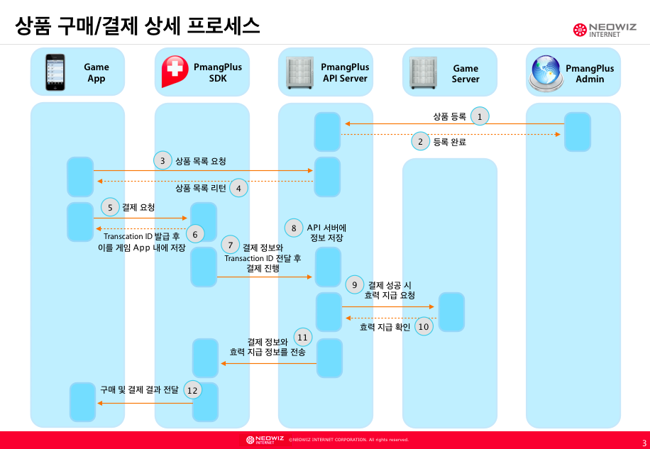

1. 피망플러스 (PMANG+ 이하 PP)
   1. **로그인**

: 본 게임의 모든 컨텐츠는 PP로그인을 거쳐야 이용 가능

: 네트워크가 연결되어 있지 않으면 게임 플레이 불가

: 싱글 플레이는 플레이 가능하나 보상 제외 (관련 팝업 노출) – 기술 협의 요망

* + 1. 어플 실행시 첫 화면에서 아이디 유무와 상관없이 아래 버튼 클릭

pp로그인버튼.PNG

* + 1. 위 버튼을 누르면 “새 계정 생성” 페이지로 이동

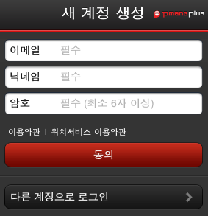

* + - 1. 아이디가 있는 경우 🡪 최하단에 있는 “**다른 계정으로 로그인**”을 눌러 나온 창에 아이디와 암호를 입력 후 로그인 진행
      2. 아이디가 없을 경우 🡪 아래 2.회원가입 상세 기획 참조
    1. PP 로그인 USN을 피망 게임서버로 참조하여 DB생성 및 게임 접속
    2. 자동로그인 기본 제공 (처음 1회만 수동 입력, 이후 자동 로그인 기능 적용)
    3. 로그인 성공시 HOME (메인화면)으로 이동
  1. **회원 가입**
     1. 위 1.ii항에서 아이디가 없을 경우, PP회원 가입 진행

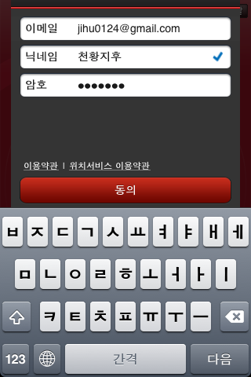

* + 1. 가입 필수 항목 기입
       1. **이메일** / **닉네임** / **비밀번호**
       2. 각종 약관 확인 후 **동의** 버튼
    2. 선택 정보 수정
       1. 자신의 정보를 커스터마이징 가능
       2. 사진 편집 (사진 새로 찍기, 기존 사진 선택, 이모티콘 선택 중 택1)
       3. 오늘의 기분은 클릭 후 텍스트 입력으로 간단히 수정 가능

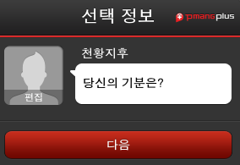🡪 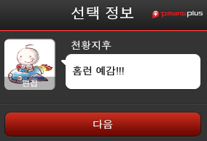

**[수정 전] [수정 후]**

* + - 1. PP제공 이모티콘

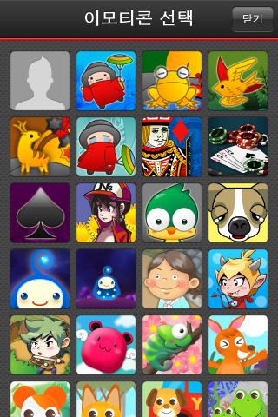

* + - 1. 계성 생성 완료
         1. 환영 메시지 이후 친구 찾기를 통해 친구 등록 가능

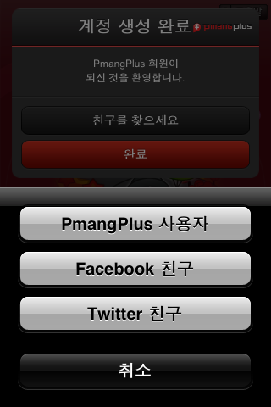

[화면] 친구 찾기 이용 화면

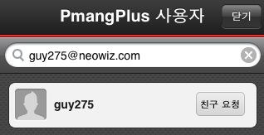

[화면] 피망플러스 사용자 찾기 화면

* 1. **메뉴 설명**
     1. 게임

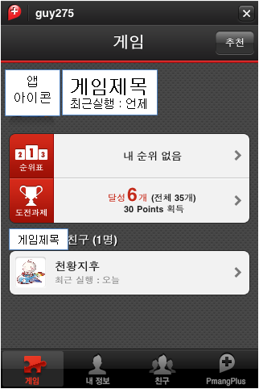

* + - 1. 앱 아이콘 + 게임 제목 순으로 노출, 추가로 최근 실행 시기 표시
      2. 우측 상단의 [추천] 버튼을 이용해 다른 사용자에게 추천 메일을 전송
      3. 순위표(랭킹)
         1. 개요

대전 성적에 따라 ~~일별 / 주간 /~~ 월간 누적 랭킹 산정

랭킹을 통해 중상급 유저에게 적절한 동기 부여

랭커 진입시 추가 보상 획득 고려

* + - * 1. 운영

누적이 아닌 유효 시즌 기간 내 랭킹으로 산정

포인트 (공통) / 투수 (탈삼진수) / 타자 (홈런수)로 운영

시즌(월간) 단위로 관리 (총 ~~6~~ 🡪 3개 항목)

포인트(미정) 랭킹 (월간)

시즌 홈런 랭킹 (~~일별/주간/~~월간)

시즌 탈삼진 랭킹 (~~일별/주간/~~월간)

* + - * 1. 포인트 랭킹

성적에 따라 획득한 점수의 합산으로 우열을 가림

1시즌 동안 누적되며 시즌이 바뀌면 포인트 리셋

획득 조건표 (1차 버전으로 밸런싱에 따라 변경 가능)

|  |  |  |  |  |  |  |
| --- | --- | --- | --- | --- | --- | --- |
| 타자 | 홈런 | 1루 | 2루 | 3루 | 삼진 | 파울 |
| 10 | 3 | 4 | 5 | -2 | -1 |
| 투수 | 탈삼진 | 파울 | 피안타(홈런포함) | | |  |
| 20 | 5 | -1 | | |  |

* + - * 1. 순위 표시 예

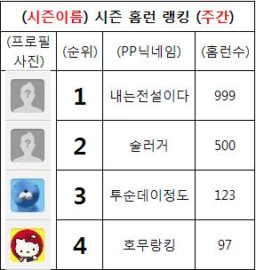

시즌이름 : 어드민툴에서 지정하는 시즌 이름

프로필 사진 : PP에서 제공하는 기능

순위 : 1~20위까지 표시 (화면 하단에 내 순위는 별도로 표시)

: “더 보기” 버튼을 이용, 다음 20명을 추가로 노출

닉네임 : PP용 닉네임

홈런수 : 타자의 경우이며, 투수 랭킹의 경우 “탈삼진수”으로 표시

* + - * 1. 부가 서비스 🡪 기술 확인 요망

즉석 대전 신청 기능

: 노출하는 상세 정보에서 특정 랭커를 선택 & 신청

친구(Friendly) 랭킹 추가 고려

* + - 1. 도전과제
         1. 개요

튜토리얼 수준에서부터 최고의 난이도까지 다양한 과제 설정

초보와 저레벨 유저에게도 적절한 동기 부여

일부 업적에서 PP포인트 이외에 게임 전용 추가 보상 획득

* + - * 1. 보상 종류

PP포인트 : 기본 보상

호칭 : 자신의 닉네임 앞에 붙여 사용할 수 있는 명예 보상

게임머니

* + - * 1. 달성 팝업

|  |
| --- |
| **도전과제 달성을 축하합니다!** |
| **"남자는홈런"님이 [친구 다 잃겠소] 과제를** |
| **119,333번째로 달성했습니다!** |
| **[확인]** |

[팝업] 도전 과제 달성

* + - * 1. 도전과제 종류 및 보상

|  |  |  |  |  |
| --- | --- | --- | --- | --- |
| **ID** | **도전과제 명** | **내용-달성전** | **내용 달성 후** | **포인트** |
| 1 | 전설의 탄생 | 첫 캐릭터 생성 | 달성 - 1000볼 보너스 | 5 |
| 2 | 또하나의 전설 | 두번째 캐릭터 생성 | 달성 - 2000볼 보너스 | 10 |
| 3 | 전설은 이어진다 | 세번째 캐릭터 생성 | 달성 - 3000볼 보너스 | 15 |
| 4 | 이제부터가 시작 I | MATCH - 첫 대전 플레이하기 | 달성 - 100볼 보너스 | 5 |
| 5 | 승리도 한걸음부터 | MATCH - 첫 대전 승리하기 | 달성 - "유망주: 호칭 획득 | 10 |
| 6 | 두자리 승수 달성 | MATCH - 10승 달성하기 | 달성 - 500볼 보너스 | 15 |
| 7 | 이제부터가 진짜 시작! | MATCH - 50승 달성하기 | 달성 - 1000볼 보너스 | 20 |
| 8 | 아홉수는 넘겼는가!? | MATCH - 100승 달성하기 | 달성 - 2000볼 보너스 | 25 |
| 9 | 마라톤의 반환점 | MATCH - 500승 달성하기 | 달성 - 3000볼 보너스 | 30 |
| 10 | 1000승의 금자탑 | MATCH - 1000승 달성하기 | 달성 - "레전드" 호칭 획득 | 40 |
| 11 | 이제부터가 시작 II | SINGLE - 첫 대전 플레이하기 | 달성 - 100볼 보너스 | 5 |
| 12 | 첫 승리를 축하합니다 | SINGLE - 첫 대전 승리하기 | 달성 - 100볼 보너스 | 10 |
| 13 | 차곡차곡 승리 | SINGLE - 10승 달성하기 | 달성 - 500볼 보너스 | 15 |
| 14 | 이젠 제법 야구선수 | SINGLE - 50승 달성하기 | 달성 - 1000볼 보너스 | 20 |
| 15 | 실력 쌓이는 소리 | SINGLE - 100승 달성하기 | 달성 - 2000볼 보너스 | 25 |
| 16 | 이제 사람하고도 해봐 | SINGLE - 500승 달성하기 | 달성 - 3000볼 보너스 | 30 |
| 17 | 싱글 레전드 | SINGLE - 1000승 달성하기 | 달성 - 5000볼 보너스 | 40 |
| 18 | 친구와 즐거운 야구를! | FRIENDLY - 첫 대전 플레이하기 | 달성 - 100볼 보너스 | 5 |
| 19 | 친구 이기니까 좋아? | FRIENDLY - 첫 대전 승리하기 | 달성 - 100볼 보너스 | 10 |
| 20 | 친구가 밥이로구나 | FRIENDLY - 10승 달성하기 | 달성 - 500볼 보너스 | 15 |
| 21 | 이러다 친구 잃겠소 | FRIENDLY - 50승 달성하기 | 달성 - 1000볼 보너스 | 20 |
| 22 | 우정에 금가는 소리 | FRIENDLY - 100승 달성하기 | 달성 - 2000볼 보너스 | 25 |
| 23 | 우정과 승점 사이 | FRIENDLY - 500승 달성하기 | 달성 - 3000볼 보너스 | 30 |
| 24 | 진정한 우정파괴자 | FRIENDLY - 1000승 달성하기 | 달성 - "우정파괴자" 호칭 획득 | 40 |
| 25 | 홈런왕으로의 첫걸음 | MATCH - 첫 홈런 치기 | 달성 - 100볼 보너스 | 5 |
| 26 | 홈런왕까지는 아니고 | MATCH - 홈런 10개 치기 | 달성 - 500볼 보너스 | 10 |
| 27 | 나도 이젠 제법 홈런왕 | MATCH - 홈런 100개 치기 | 달성 - 1000볼 보너스 | 20 |
| 28 | 쳤다 하면 홈런 | MATCH - 홈런 500개 치기 | 달성 - 2000볼 보너스 | 30 |
| 29 | 나는 홈런왕이다 | MATCH - 홈런 1000개 치기 | 달성 - "슬러거" 호칭 획득 | 40 |
| 30 | 닥터K로의 첫걸음 | MATCH - 첫 탈삼진 달성하기 | 달성 - 100볼 보너스 | 5 |
| 31 | 살살 할께 | MATCH - 탈삼진 10개 달성하기 | 달성 - 500볼 보너스 | 10 |
| 32 | 마운드의 무법자 | MATCH - 탈삼진 100개 달성하기 | 달성 - 1000볼 보너스 | 20 |
| 33 | 언터처블! | MATCH - 탈삼진 500개 달성하기 | 달성 - 2000볼 보너스 | 30 |
| 34 | 나는 닥터k다 | MATCH - 탈삼진 1000개 달성하기 | 달성 - "닥터K" 호칭 획득 | 40 |
| 35 | 초보 티를 벗자 | ITEM - 기본장비 모두 교체하기 | 달성 - 1000볼 보너스 | 5 |
| 36 | 슬슬 간지가 좔잘 | ITEM - 모든 장비 2단계 착용 | 달성 - 2000볼 보너스 | 10 |
| 37 | 자세 만큼은 300 | ITEM - 모든 장비 3단계 착용 | 달성 - 3000볼 보너스 | 20 |
| 38 | 럭셔리 플레이어 | ITEM - 모든 장비 4단계 착용 | 달성 - 4000볼 보너스 | 30 |
| 39 | 장비만큼 힘좀 쓰는가? | ITEM - 모든 장비 5단계 착용 | 달성 - "끝판왕" 호칭 획득 | 40 |
| 40 | 어서오십쇼 | CASH - 첫 캐쉬템 구매 | 달성 - 1000볼 보너스 | 10 |
| 41 | VIP로 모시겠습니다 | CASH - 캐쉬템 일정 누적 금액 구매 | 달성 - 3000볼 보너스 | 20 |
| 42 | 고갱님 사랑합니다~ | CASH - 캐쉬템 일정 누적 금액 구매 | 달성 - "VVIP" 호칭 획득 | 30 |
| 43 | 야구로 부자되기 | 게임머니 - 10,000볼 달성 | 달성 - 1000볼 보너스 | 10 |
| 44 | 아따 돈좀 쓰세요 | 게임머니 - 100,000볼 달성 | 달성 - 3000볼 보너스 | 20 |
| 45 | 미스터 스크루지 | 게임머니 - 1,000,000볼 달성 | 달성 - "스크루지" 호칭 획득 | 30 |
| 46 | 연습생 | STAT - 올능 60이상 성장 | 달성 - 1000볼 보너스 | 5 |
| 47 | 2군선수 | STAT - 올능 70이상 성장 | 달성 - 2000볼 보너스 | 10 |
| 48 | 1군선수 | STAT - 올능 80이상 성장 | 달성 - 3000볼 보너스 | 20 |
| 49 | 붙박이 주전 | STAT - 올능 90이상 성장 | 달성 - 4000볼 보너스 | 30 |
| 50 | 특급 에이스 | STAT - 올능 100이상 성장 | 달성 - "에이스" 호칭 획득 | 40 |

[표] 도전 과제

* + - 1. 친구 정보 클릭

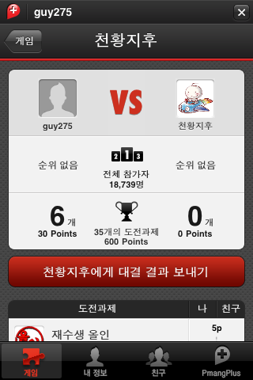

* + - * 1. 등록한 친구와 순위 & 도전과제 달성 정도를 비교
        2. “대결 결과 보내기” 기능을 이용하여 메신저 채팅 가능
        3. 도전과제 달성 정도를 항목 별로 비교할 수 있는 메뉴 제공
        4. 등록된 친구와 BlueTooth OR Wifi 대전 기능 지원 🡪 기술 확인 요망
        5. 친구들간의 랭킹, 업적 비교
    1. 내정보

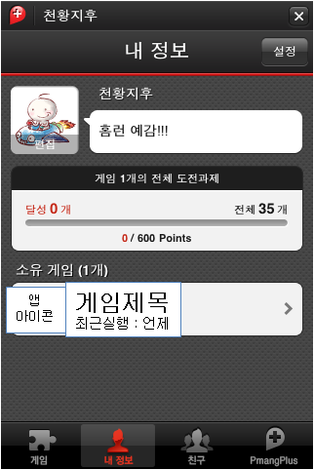

* + - 1. 프로필 사진 + 닉네임 + 오늘의 기분 표시
      2. 소유 PP게임에 대한 도전과제 총 달성 정도
      3. 다른 소유 게임들에 대한 개별 정보 확인
      4. 우측 상단의 [설정] 버튼

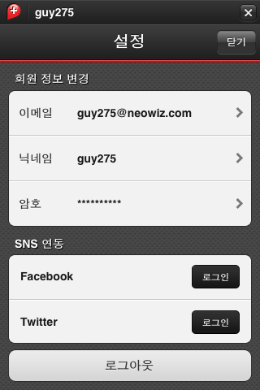

* + - * 1. 회원 정보 변경 : **이메일, 닉네임, 암호** 변경
        2. SNS 연동 : FaceBook, Twitter
        3. 로그아웃 : 자동로그인 기능을 해제하고 현 상태를 로그아웃

: 로그아웃을 하면 PP지원 모든 게임에서 로그아웃

* + 1. 친구

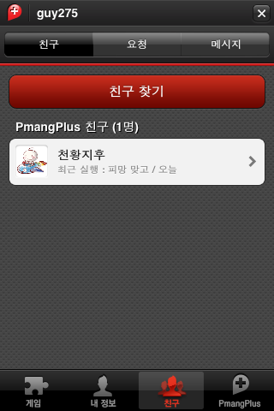

* + - 1. i.5.항 친구 정보 클릭과 동일한 정보 확인이 가능
      2. 모든 친구들을 한 곳에 모아서 관리
      3. 들어온 요청 사항 및 메시지 확인 가능
    1. PmangPlus
       1. PP멤버쉽을 탑재한 다른 게임 리스트 노출

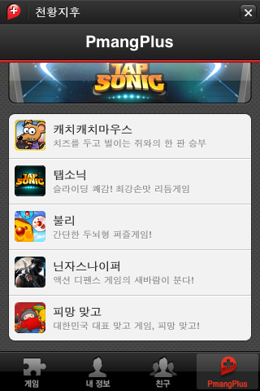

* + 1. 게임 정보
       1. PP에서는 기본적으로 게임 정보 (각종 게임 관련 기록, 전적 등등) 영역을 제공하지 않고 관리해주지 않으므로 “게임 정보”에 대한 영역을 HOME (메인 화면) 내에 확보할 필요가 있음.
       2. 게임 정보 구성
          1. 기본 정보

프로필 사진 (PP에서 제공한 것을 그대로 사용)

닉네임 : 한글 2~6자, 영문 4~12자

* + - * 1. 게임 정보

MATCH 정보

선수이름 : 한글 6자, 영숫자 12자 이내

: 선수가 2명 이상일 때 보여주는 방법 고려

LV : 등급

전적 : 99,999승 99,999무 99,999패 (승률 99.9%)

(10만 단위까지 기록, 그 이상은 카운트하지 않음)

게임머니 : 9999억 9999만 9999 볼 (=임시 용어)

캐쉬 : 999만 9999 배트 (=임시 용어)

포인트랭킹 : 시즌 포인트 순위

타자랭킹 : 시즌 홈런순위

투수랭킹 : 시즌 탈삼진 순위

타자 : 타율 0.999 999,999홈런

홈런수는 10만 단위까지 기록, 그 이상은 카운트하지 않음

투수 : 피안타율 0.000, 999,999탈삼진

탈삼진수는 10만 단위까지 기록, 그 이상은 카운트하지 않음

SINGLE 정보

전적 : 99,999승 99,999무 99,999패 (승률 99.9%)

(10만 단위까지 기록, 그 이상은 카운트하지 않음)

타자 : 타율 0.999 999,999홈런

홈런수는 10만 단위까지 기록, 그 이상은 카운트하지 않음

투수 : 피안타율 0.000, 999,999탈삼진

탈삼진수는 10만 단위까지 기록, 그 이상은 카운트하지 않음

Friendly 정보

전적 : 99,999승 99,999무 99,999패 (승률 99.9%)

(10만 단위까지 기록, 그 이상은 카운트하지 않음)

타자 : 타율 0.999 999,999홈런

홈런수는 10만 단위까지 기록, 그 이상은 카운트하지 않음

투수 : 피안타율 0.000, 999,999탈삼진

탈삼진수는 10만 단위까지 기록, 그 이상은 카운트하지 않음

1. **기타**
   1. **게임 데이터**
      1. 게임 로그

|  |  |  |
| --- | --- | --- |
| COLUMN_NAME | COMMENTS | DATATYPE |
| PARTKEY_DAY | 일별 파티션 키 | VARCHAR2(2) |
| USN | 사용자 번호 | NUMBER(10) |
| STARTDATE | 시작 일시 | VARCHAR2(14) |
| PLAYTIME | 플레이 시간 | NUMBER(5) |
| ISWINER | 승자 | NUMBER(1) |
| ROOMID | 룸 아이디 Or 방장 Usn | NUMBER(10) |
| PLAYCOUNT | 총 플레이 카운트 | NUMBER(10) |
| ENDDATE | 종료 일시 | VARCHAR2(14) |
| CLEVEL | 현 등급 | NUMBER(2) |
| RESERVE01 | 예비 1 | NUMBER(10) |

* + 1. 판 로그

|  |  |  |
| --- | --- | --- |
| COLUMN_NAME | COMMENTS | DATATYPE |
| PARTKEY_DAY | 일별 파티션 키 | VARCHAR2(2) |
| ROOMID | 방 번호 Or 방장 USN | NUMBER(10) |
| STARTDATE | 시작 시간 | VARCHAR2(14) |
| SERVER | 서버 코드 | NUMBER(3) |
| RUNNER_TOTAL | 주자배치총합 | NUMBER(2) |
| RESERVE01 | 예비 1 | NUMBER(10) |

* + 1. 게임 데이터

|  |  |  |
| --- | --- | --- |
| COLUMN_NAME | COMMENTS | DATATYPE |
| USN | 사용자 번호 | NUMBER(10) |
| WIN | 승 | NUMBER(10) |
| DRAW | 무 | NUMBER(10) |
| LOSE | 패 | NUMBER(10) |
| DISCNT | 디스커넥트 횟수 | NUMBER(10) |
| CMONEY | 현 보유 머니 | NUMBER(20) |
| CCASH | 현 보유 캐쉬 | NUMBER(20) |
| HGETPOINT | 한판 최고 득점 | NUMBER(10) |
| LASTLOGONDATE | 마지막 접속 시간 | VARCHAR2(14) |
| PLAYCOUNT | play 최근일 Play 판수 | NUMBER(5) |
| PLAYTOTALTIME | 총 Play 시간 | NUMBER(10) |
| PLAYTOTALCOUNT | 총 플레이 판수 | NUMBER(10) |
| REGDATE | 등록 일시 | VARCHAR2(14) |
| PLAYDAYWIN | 1일 승수 | NUMBER(38) |
| PLAYDAYLOSE | 1일 패수 | NUMBER(38) |
| PLAYDAYTIME | 1일 게임 시간 | NUMBER(10) |
| BONUSDAY | 보너스 머니 지급일 | VARCHAR2(14) |
| RESERVE01 | 예비 1 | NUMBER(10) |
| RESERVE02 | 예비 2 | NUMBER(10) |

* + 1. 플레이어 정보

|  |  |  |
| --- | --- | --- |
| COLUMN_NAME | COMMENTS | DATATYPE |
| USN | 사용자 번호 | NUMBER(10) |
| CHR_TYPE | 1. 남1, 2, 남2, 3, 남3, 4. 여1 | NUMBER(2) |
| AVT_NAME | 선수 이름 | VARCHAR2(100) |
| REG_DATE | 등록 일시 | VARCHAR2(14) |
| UPD_DATE | 최종 변경 일시 | VARCHAR2(14) |

* + 1. 보너스 머니

|  |  |  |
| --- | --- | --- |
| COLUMN_NAME | COMMENTS | DATATYPE |
| BONUS_SRL | 보너스 머니 번호 | NUMBER(10) |
| SSN | 게임 SSN | NUMBER(10) |
| BONUS_MONEY | 보너스 머니 | NUMBER(20) |
| REG_DATE | 등록 일시 | VARCHAR2(14) |
| UPD_DATE | 마지막 변경 일시 | VARCHAR2(14) |
| START_DATE | 보너스 머니 지급 시작 일시 | VARCHAR2(14) |
| END_DATE | 보너스 머니 지급 종료 일시 | VARCHAR2(14) |

* + 1. 보너스 머니 로그

|  |  |  |
| --- | --- | --- |
| COLUMN_NAME | COMMENTS | DATATYPE |
| LOG_DATE | 머니 변경 일시 | VARCHAR2(14) |
| BONUS_SRL | 보너스 머니 번호 | NUMBER(10) |
| SSN | 게임 SSN | NUMBER(10) |
| MONEY_START_DATE | 현 머니로 지급된 시작 일시 | VARCHAR2(14) |
| MONEY_END_DATE | 현 머니로 지급된 종료 일시 | VARCHAR2(14) |
| BONUS_MONEY | 보너스 머니 | NUMBER(20) |
| START_DATE | 보너스 머니 지급 시작 일시 | VARCHAR2(14) |
| END_DATE | 보너스 머니 지급 종료 일시 | VARCHAR2(14) |
| REGISTOR_ID | 변경자 아이디 | VARCHAR2(50) |

* + 1. 게임 머니 로그

|  |  |  |
| --- | --- | --- |
| COLUMN_NAME | COMMENTS | DATATYPE |
| PARTKEY_MONTH | 월별 파티션 키 | VARCHAR2(2) |
| LOGDATE | 로그 생성 일시 | VARCHAR2(14) |
| USN | 사용자 번호 | NUMBER(10) |
| LOG_TYPE | 로그 타입 1 보너스 지급 ,2 프로모션 지급 , 4 운영자 지급 , 기타 등등 | NUMBER(2) |
| SERVICE_TYPE | 프로모션 지급 이면 프로모션 번호 , 기타 등등 | NUMBER(3) |
| DELTA_MONEY | 변경 금액 | NUMBER(20) |
| CUR_MONEY | 변경 후 현 금액 | NUMBER(20) |

* 1. **세션 및 인증 관리**
     1. 상황별 접속 끊김 처리
        1. 네트워크 단절/서버 응답 없음
           1. 로그인 시도 시 네트워크 미연결

20초간 서버의 응답이 없는 경우 아래의 팝업을 띄워줌

|  |
| --- |
| **네트워크 연결 확인** |
| 서버로부터 응답이 없습니다. |
| 네트워크 연결을 확인해주세요. |
| **[확인]** |

[확인] 🡪 ‘피망플러스 로그인’화면에서 대기

* + - * 1. 웹 세션 상태에서 네트워크 단절 시 처리

메인메뉴에서 서버통신이 필요한 이벤트가 발생 했을 경우

상황

대전, 싱글, 랭킹보기, 내정보 클릭 시 *환경설정은 상관X

사용자 정보 받아오는 중. 채널 정보 받아오는 중

20초간 서버 응답 없을 경우 안내 팝업 노출

|  |
| --- |
| **네트워크 연결 확인** |
| 서버로부터 응답이 없습니다. |
| 네트워크 연결을 확인해주세요. |
| **[확인]** |

[확인] 🡪 창닫기. HOME 화면 이동

* + - * 1. 싱글 플레이 메뉴에서 네트워크 단절

메뉴 선택/게임 중 네트워크 단절

싱글 플레이 내 메뉴 선택 시 네트워크 단절 체크하지 않음

싱글 플레이 게임 중 네트워크 단절 체크하지 않음

게임 결과창에서 게임 결과 서버 전송 시 네트워크 단절

결과창 팝업 결과값 랭킹서버 전송

네트워크 응답이 없을 경우 게임 결과값을 PP에서 정장 후 연결 시 전송

혼자하기 게임은 계속 진행 가능.

중복 세션, 세션만료 체크하지 않음

* + - * 1. 강화, 상점 등 본 게임 이외의 모드 이용시 네트워크 단절

해당 버튼 클릭 시

20초간 서버로부터 응답이 없으면 네트워크 끊김 알림

|  |
| --- |
| **네트워크 연결 확인** |
| 서버로부터 응답이 없습니다. |
| 네트워크 연결을 확인해주세요. |
| **[확인]** |

[확인] 🡪 HOME 화면으로 이동

* + - * 1. MATCH – 게임방 내에서 접속 끊김

상대 매칭 대기 중 네트워크 끊김

유저가 상대방이 들어오기를 기다리는 중 네트워크가 끊기더라도 유저에게 알림창이 바로 발생하지 않음

네트워크가 끊긴 상태에서 게임방 나가기 등의 액션을 취했을 때 20초 이내 서버 응답이 없을 경우 네트워크 끊김 알림창 발생

|  |
| --- |
| **네트워크 연결 확인** |
| 서버로부터 응답이 없습니다. |
| 네트워크 연결을 확인해주세요. |
| **[확인]** |

[확인] 🡪 HOME 화면으로 이동

게임 중 네트워크 끊김

MATCH, SINGLE, FRIENDLY 게임중 20초 이내 서버의 응답이 없을 경우 접속 끊김 메시지 팝업

|  |
| --- |
| **네트워크 연결 확인** |
| 서버로부터 응답이 없습니다. |
| 네트워크 연결을 확인해주세요. |
| **[확인]** |

[확인] 🡪 HOME 화면으로 이동

게임 서버는 PVP 대전 게임 중 유저의 액션이 없으면 시간초과 AI 플레이로 진행, 게임 종료 후 나가기

채널선택화면에서 응답이 없을 경우 메인화면으로 이동

재접속 시 해당 연습게임이 종료되지 않으면 이어하기. 나가기예약 취소/자동치기 취소

이전 게임이 종료되기 전에 다시 게임 재접속하여 채널을 선택했을 경우 이어하기 알림 팝업 노출

|  |
| --- |
| **게임 안내** |
| 최근에 접속이 끊어진 |
| 방으로 이동합니다. |
| **[확인]** |

[확인] 🡪 이어하기 진행

상대와 대전하기 중 네트워크 끊김 – 서버

시간초과 2회 진행 시 게임 서버는 AI 플레이 모드로 변환

클라이언트는 자신이 AI 플레이 중임을 표시

유저 클라이언트는 자동 게임진행 상황이 연출됨

유저의 액션없이 AI 플레이 게임이 종료된 경우 게임 결과 보여진 후 나가기 진행

상대의 AI 플레이 상태는 표시하지 않음.

* + - 1. 홈버튼/전화받기
         1. 게임 내에서 홈버튼/전화받기

게임 플레이 외의 상황에서 게임 종료

게임 세션과 웹세션을 만료하고 게임이 종료됨

게임 재실행 시

~~게임이 처음부터 다시 실행 됨~~

게임이 진행중인 경우, 해당 게임방으로 이동

진행중인 게임으로 Continue

혼자하기 게임 중 게임종료

게임 결과가 반영되지 않고 종료 처리

재실행 시 처음부터 시작으로 처리

* + 1. 중복 세션 처리
       1. 세션 확인
          1. 웹 세션 확인 시점

로그인 시 – 새로운 세션 발급

SINGLE에서 AI 상대 검색 시 웹 세션 확인

SINGLE 게임 중 매 게임 결과 확인 시 웹 세션 확인

HOME 화면에서 MATCH 선택 시 웹 세션 확인

내정보보기 화면으로 이동 시 웹세션 확인

상점 이동 시 웹세션 확인

랭킹보기 선택 시 웹세션 확인

* + - * 1. 웹 세션 만료 시

세션 만료로 인한 로그아웃 확인 창을 띄워 주고 로그아웃 후 로그인 화면으로 이동

중복 접속 또는 접속 시간초과로 인하여 로그아웃 됩니다. – 확인

자동 로그인 설정 풀림

* + - * 1. 게임 세션 확인

대전하기 채널 선택 시

대전하기 게임 중 지속적인 확인

상점 아이템 구매 시

* + 1. 다른 디바이스에서 같은 게임/게임군으로 접속
       1. 게임플레이 이외 접속상황
          1. 메인메뉴/내정보/환경설정/랭킹보기 등

다른 디바이스에서 같은 아이디로 접속하여 기존 유저가 다른 액션에 대한 이벤트를 보낼 경우 웹세션이 만료되었으면 알림 팝업으로 공지

|  |
| --- |
| **중복 접속 확인** |
| 같은 아이디로 다른 곳에서 접속하여 |
| 이전 접속을 종료합니다. |
| **[확인]** |

[확인] 🡪 로그아웃 되며 로그인 페이지로 이동. 자동로그인 체크 해제

SINGLE 게임 중

진행 게임 종료 후 결과값 전송 시 세션 체크

다른 접속 세션이 있을 경우 중복접속 확인 안내창 노출. 결과값은 적용

|  |
| --- |
| **중복 접속 확인** |
| 같은 아이디로 다른 곳에서 접속하여 |
| 이전 접속을 종료합니다. |
| **[확인]** |

[확인] 🡪 로그아웃 되며 로그인 페이지로 이동. 자동로그인 체크 해제

* + - * 1. MATCH, FRIENDLY 채널

중복 세션이 이루어져 이전 접속 유저가 메뉴 선택, 또는 ‘뒤로’를 클릭했을 경우 중복접속 확인 안내창 노출

|  |
| --- |
| **중복 접속 확인** |
| 같은 아이디로 다른 곳에서 접속하여 |
| 이전 접속을 종료합니다. |
| **[확인]** |

[확인] 🡪 로그아웃 되며 로그인 페이지로 이동. 자동로그인 체크 해제

* + - 1. 게임 플레이 중 중복 접속 상황
         1. 다른 유저 웹 로그인

새로운 유저가 MATCH, FRIENDLY 모드로 접속하기 이전에는 게임플레이 지속

새로운 유저가 상점 이용을 시도할 경우 게임 진행 중인 서버 세션이 있으면 상점에서 구매 시도 시 알림 메시지 팝업

|  |
| --- |
| **상점 이용 불가** |
| 같은 아이디로 다른 곳에서 접속하여 |
| 상점을 이용할 수 없습니다. |
| **[확인]** |

* + - * 1. 다른 유저가 같은 게임 접속

다른 유저가 MATCH, FRIENDLY 모드를 선택하여 게임 세션이 중복 될 경우 기존 접속 유저의 연결을 끊으며 알림 팝업창 노출

|  |
| --- |
| **중복 접속 확인** |
| 같은 아이디로 다른 곳에서 접속하여 |
| 이전 접속을 종료합니다. |
| **[확인]** |

[확인] 🡪 로그아웃 되며 로그인 페이지로 이동. 자동로그인 체크 해제

최근 접속 유저는 같은 게임에서 이전 게임 채널 접속 시도 시 이어하기에 대한 알림창 노출

|  |
| --- |
| **게임 안내** |
| 최근에 접속이 끊어진 |
| 방으로 이동합니다. |
| **[확인]** |

[확인] 🡪 해당 게임방으로 이동 후 이어하기 진행

해당방 게임 종료 시 다른 게임방 입장 진행

* + - * 1. 다른 유저가 같은 게임군 접속

다른 유저가 같은 게임군 대전 채널을 선택하여 게임 세션이 중복 될 경우 기존 접속 유저의 연결을 끊으며 알림 팝업창 노출

|  |
| --- |
| **중복 접속 확인** |
| 같은 아이디로 다른 곳에서 접속하여 |
| 이전 접속을 종료합니다. |
| **[확인]** |

[확인] 🡪 로그아웃 되며 로그인 페이지로 이동. 자동로그인 체크 해제

최근 접속 유저는 같은 게임에서 이전 게임 채널 접속 시도 시 다른 곳에서 접속 중이라는 알림을 띄워 주며 게임 채널 접속 차단

|  |
| --- |
| **중복 접속 알림** |
| 같은 아이디로 다른 곳에서 접속중입니다. |
| 잠시 후 다시 시도해주세요. |
| **[확인]** |

* + 1. 다른 디바이스에서 다른 게임군으로 접속
       1. 다른 게임군 간의 중복세션
          1. 다른 게임군 간에는 웹세션과 게임 세션이 분리되어 있어 따로 중복세션에 대한 제제를 두지 않음
          2. 한 아이디로 야구, 맞고를 동시에 게임 진행 가능
  1. **외부 SNS 연계** 
     1. plus+, 애플게임센터, Facebook과의 연계 고려
     2. 현재로서는 PP가 지원하는 FB, TW에 제한 서비스할 것
  2. **버전 관리**
     1. 게임을 실행하고 PP로그인 이후 HOME 화면을 보여줌과 동시에 버전 체크
     2. 서버와 어플리케이션의 버전이 일치하지 않는 경우, 멀티 플레이 실행이 불가능
     3. 위의 이유로 실행 불가능한 경우, 다음의 안내창 노출

|  |
| --- |
| **"(게임명)"의 최신 업테이트가 있습니다.** |
| **업데이트를 해주십시오** |
| "확인"을 눌러 게임을 종료합니다. |
| **[확인]** |

**[팝업] HOME 화면 – 업데이트 안내**

**[확인]** 🡪 **어플리케이션 종료**

* + 1. 종료 이후 App Store의 해당게임 업데이트 화면으로 이동

: 받은 지역에 따라 지역 전용 업데이트를 진행할 것인지 기술 확인 요망

* 1. **디스커넥션 처리**

: 모든 경우, 10~15초 정도의 지연 체크 시간을 가지며 상대 유저에게 “네트워크 지연 확인중”이라는 메시지를 노출하여 게임플레이에 이상이 있음을 알린다.

* + 1. 진행중 사용자 또는 상대가 네트웍 상의 문제로 디스커넥트되었을 때,,
       1. AI로 대체하여 플레이 속행 🡪 게임 결과는 부전승 또는 디스커넥트 카운트

전적과 승점의 가감은 정상 결과보다 적은 형태로 진행

* + - 1. 종료 이전에 재접속시 continue
    1. H/W Home 버튼을 눌러 어플리케이션을 중단했을 때,
       1. PVP : AI로 대체 플레이, 종료 이전 복귀시 continue
       2. PVE : 페널티 없이 종료, 재시작
    2. 자동 투구 처리
       1. 사용자가 투수일 때 임의 조작을 일정 시간 (=15초) 동안 하지 않는 경우 발동
       2. 1회 발동시 경고 팝업 노출 “자동 투구를 진행했습니다. 1회 더 진행시 게임에서 나가게 되니 주의해주세요.”
       3. 2회 이상 발동시 팝업 노출 “자동 투구를 2회 진행했습니다. 게임방 대기 화면으로 이동합니다”
       4. 이후 AI 플레이 진행
  1. **NOTICE (공지사항)**
     1. 1줄짜리 횡 스크롤 문자 안내 서비스
     2. 게임 내 중요 공지문 전달용 : 최대 140자까지 표시
     3. 전용 어드민툴을 통해 내용 및 기간을 결정/관리 가능
     4. 내용 변경시 서버 점검이 필요한 것에 주의 (기술 협의 요망)
     5. 예시 (피망맞고)

공지사항.JPG

* 1. **NEWS (새소식)**

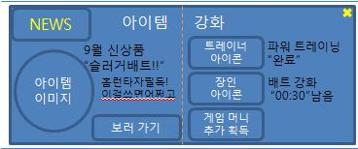

* + 1. 정의

: 사용자에게 전달할 필요성이 있는 내용을 공유하기 위한 수단

* + 1. 동작
       1. 매일 게임 첫번째 방문시 자동 노출
       2. 두번째 방문부터는 해당 버튼을 눌러 확인 가능
       3. 팝업 상의 버튼들을 제외한 영역 또는 우측 상단의 “X”버튼으로 창 닫기
       4. 각각의 구성 내용들은 개별 링크를 통해 해당 페이지로 이동 (기술 협의 필요)
    2. 구성 내용
       1. 신상품 소개 : 출시 1개월 미만 상품의 경우에 활용
       2. 서비스 공지 : 시즌 운영 및 시스템 점검 등의 공지에 활용
       3. 타 게임 광고 : 자사 게임 또는 외부
  1. **DAILY BONUS (일일 보너스)**
     1. 정의

: 매일 첫 접속에 대한 일정 수준의 보상을 통해 게임에 대한 동기를 부여하는 보조 장치

: 게임성을 해치지 않는, 적절한 수준에서 보상 규모 결정

* + 1. 동작
       1. 접속일 기준 처음 1회 제공
       2. 어느 지역 시간을 기준으로 할 것인지는 추후 협의 후 결정
       3. PLAY 영역 내 3개 메뉴 (Match, Single, Friendly)를 클릭했을 때 팝업
       4. 팝업

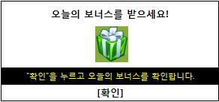

**[팝업] HOME 화면 – 일일 보너스 팝업 1**

**[확인]** 🡪 **팝업 2로 전환하며 보너스 확인**

|  |
| --- |
| **축하합니다. 만루홈런!!! (게임머니 30,000볼)을 획득했습니다.** |
|
| "확인"을 누르고 창을 닫습니다. |
| **[확인]** |

**[팝업] HOME 화면 – 일일 보너스 팝업 2**

**[확인]** 🡪 **해당 팝업창을 닫고 처음 클릭한 게임 메뉴로 이동**

* + - 1. 보너스 지급
         1. 2번 팝업이 나오는 시점에서 지급
         2. 2번 팝업창의 [확인] 버튼 클릭 여부와는 상관 없음.
         3. 위의 클릭은 단순히 창을 닫고 메뉴로 이동하는 용도로만 간주
    1. 보상 종류
       1. 게임 머니 : 가장 많은 비중을 차지하는 보상
       2. 효과 아이템
       3. 강화 재료
       4. 위 2번 팝업의 적색 부분의 내용이 시스템 내에서 아래 확률표에 의해 Random 결정 & 지급
       5. 확률표 (예시)

|  |  |  |  |  |  |
| --- | --- | --- | --- | --- | --- |
| NO | 상품이름 | 확률 | 게임머니 | 강화재료 | 효과아이템 |
| 1 | 만루홈런 | 2% | 30000 | A급1개 | B급1개 |
| 2 | 쓰리런홈런 | 3% | 20000 | B급1개 |
| 3 | 투런홈런 | 3% | 15000 |
| 4 | 솔로홈런 | 5% | 10000 |
| 5 | 3루타 | 7% | 6000 | C급1개 | C급1개 |
| 6 | 2루타 | 10% | 4000 |
| 7 | 안타 | 15% | 2000 |
| 8 | 외야플라이 | 10% | 1000 | D급1개 |
| 9 | 내야플라이 | 10% | 1000 | D급1개 |
| 10 | 파울 | 10% | 700 |
| 11 | 땅볼 | 10% | 700 |
| 12 | 헛스윙 | 15% | 500 |

* 1. **이모티콘 (감정표현)**
     1. 정의

: 게임 도중 표현이 가능한 감정 전달 수단

: 나와 상대의 게임화면 양쪽 모두에 노출

* + 1. 동작
       1. 전용 버튼을 클릭하면 준비된 이모티콘 세트를 호출
       2. 선택하여 터치하면 화면 내 내 캐릭터 위로 해당 이모티콘 표시 (+효과음)
    2. 세트 내용
       1. 미소 / 분노 / 애정 / 당황 / 슬픔



* + 1. 메모

: UI가 다른 타자(가로)와 투수(세로)의 화면 상태에 따라 적절한 표시 방법 고려

: 개발 일정에 따라 보류 내지는 오픈 이후 진행 상황이 될 수 있음.

* 1. **OPTION (게임옵션)**
     1. SOUND (소리)
        1. 효과음 On / Off
        2. 배경음 On / Off
     2. 타격 방식 선택
        1. “G센서” 🡨🡪 “키패드” 전환 기능
        2. Default : “G센서”
     3. STADIUM (구장)
        1. 낮 🡨 🡪 밤 선택 가능
     4. HELP (도움말)
        1. 이미지 형식의 게임방법 수록 (또는 모바일게임 공통에 따름)
        2. 1~2MB 용량에 맞춰 게임 방법 및 특징을 간략히 소개
     5. C/S (고객지원) : SELLER 정보 및 게임관련 문의처 표시
     6. 게임등급심의 필증 표시
  2. **SOUND (제작 요청 리스트)**

|  |  |  |  |  |
| --- | --- | --- | --- | --- |
| **1. BGM** | | | | |
|  | 분류 | 제목 | 길이 | 설명 |
| 1 | 타이틀 | 타이틀 BGM | 10s | 타이틀 재생용, 스포츠 게임 스러운,  열혈이 넘치는 분위기 (루핑 O) |
| **2. 효과음(SFX)** | | | | |
|  | 분류 | 제목 | 길이 | 설명 |
| 1 | 판정육성01 | 플레이볼 |  | "플레이볼!" |
| 2 | 판정육성02 | 스트라이크 |  | "스트라익!" |
| 3 | 판정육성03 | 아웃 |  | "아웃" |
| 4 | 판정육성04 | 히트 |  | "히트" |
| 5 | 판정육성05 | 홈런1 |  | "홈~~런!" |
| 6 | 판정육성06 | 홈런2 |  | "홈!런!" |
| 7 | 투구음01 | 릴리스1 |  | "슉" |
| 8 | 투구음02 | 릴리스1 |  | "슈우욱" |
| 9 | 포구음01 | 포구음 (저속) |  | "뻑" |
| 10 | 포구음02 | 포구음 (중속) |  | "뻐억!" |
| 11 | 포구음03 | 포구음 (고속) |  | "뻐어억!" |
| 12 | 배트음01 | 헛스윙1 |  | "부웅" |
| 13 | 배트음02 | 헛스윙2 |  | "부아앙" |
| 14 | 타격음01 | 빚맞음 |  | "틱" |
| 15 | 타격음02 | 조준 |  | "딱" |
| 16 | 타격음03 | 정조준 |  | "따악!" |
| 17 | 효과01 | 축하 팡파레 |  | "빰빠라빰~" |
| 18 | 효과02 | 축하 폭죽 |  | "펑! 펑! 펑펑!" |
| 19 | 효과03 | 애도 야유 |  | "우우우우~" |
| 20 | 효과04 | 애도 |  | "(단조(Minor)로 가라앉는 듯한 음악)" |
| 21 | 메뉴01 | 바 이동 |  | "빙" |
| 22 | 메뉴02 | 선택 |  | "짠" |
| 23 | 메뉴03 | 취소 또는 뒤로 |  | "뾱" |
| 24 | 낙하음01 | 땅볼 |  | "팍" |
| 25 | 낙하음02 | 펜스직격 |  | "쾅?" |
| 26 | 낙하음03 | 스탠드낙하 |  | "??" |
| 27 | 낙하음04 | 폴 or 전광판 직격 |  | "딱~" |
| 28 | 획득 | 아이템 획득 |  | "빠밤~" |
| 29 | 승리 | 승리 배경음악 | 5s | 경쾌한 축하 분위기,  결과창 표시 시점에서 출력 |
| 30 | 패배 | 패배 배경음악 | 5s | 상당히 우울한 분위기,  결과창 표시 시점에서 출력 |

* 1. **정부 정책 대응**
     1. 그린게임 캠페인 : 1일 10시간 게임 이용 제한 적용 – 적용하지 않음
        1. 9시간 경과시
           1. 화면 상단에 심의 마크와 함께 다음의 경고 문구 노출
           2. 문구 : “금일 9시간 동안 게임을 이용하셨습니다. 그린게임 캠페인에 따라 1시간 후 게임 이용이 제한되므로 양해해주시기 바랍니다.”
        2. 10시간 경과시
           1. 화면 중앙에 다음의 문구 노출 + 우측 상단에 심의 마크 노출
           2. 문구 : “그린게임 캠페인에 따라 게임 과몰입 방지와 건전한 게임 문화 육성을 위해 1일 10시간으로 게임 이용을 제한합니다.”
     2. 네트워크 과다 사횽 방지 – 고지하기로 함
        1. 게임 방법 및 FAQ에 이용 유형 별 데이터 이용량 고지
  2. **기타 과제 (고려 사항)**
     1. 투수 전용 방어(?) 아이템 적용
        1. 전용 구장 또는 구장 개조
           1. 사용자 자신의 전용 구장을 갖거나 개조를 통해 색다른 재미 부여
           2. 예1) 펜스의 광고판 내지는 구장 잔디를 임의로 변경
           3. 예2) 좌측 펜스를 높여 홈런 타구를 방어(?) - 그린몬스터
        2. 수비수 배치
           1. 특정 지역의 판정을 투수에게 유리하게 바꾸는 수비수를 구매 / 배치 가능
           2. 사용자의 레벨에 따라 구매/배치 가능한 수비수 숫자 제한
           3. 주의

게임 내 수비수 표시에 따른 리소스 제한

수비수 배치 UI 필요

🡪 해당 포지션을 구매함으로써 자동 배치로 해결 가능

예) 2루수 구매 🡪 일반적인 2루수 위치에 자동 배치

* + 1. SINGLE 대전시 스타 플레이어 등장

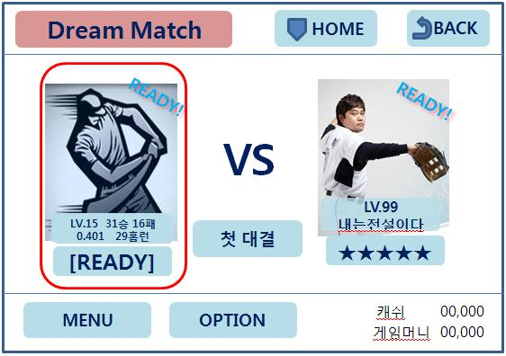

* + - 1. 계약한 유명 야구 선수가 전용 AI를 장착하고 상대 선수로 등장
      2. 게임 홍보에 작지 않은 효과 기대
      3. 주의
         1. 라이선스 비용 발생
         2. 전용 캐릭터 추가로 인한 개발 리소스 증가
    1. 투구시스템 MOB타입 개선
       1. 2번째 단계인 Touch & Slide 개선
       2. Touch하고 접점을 떼지 않는 것을 Charge(충전)로 간주
       3. Charge한 시간의 정도에 따라 구속↑, 제구↓

**# 패치노트**

**2011.10.31.**

[추가/수정]

9쪽

A.4.i.1.A.ii. 기록 상세정보에 항목 추가

14쪽

A.5.i.2.A 소개 : 대전시 양쪽 선수 소개 내용 추가

47쪽

D.3.i.3.A 랭킹 개요

: 일별 / 주간 삭제, 월간만 운영

D.3.i.3.B 랭킹 운영

: 포인트(제목 미정) 랭킹 항목 추가

D.3.i.3.C 포인트 랭킹 설명 추가

54쪽

D.3.v.2.B 게임정보

i. MATCH 정보

6. 포인트 랭킹 : 시즌 포인트 순위 <-- 추가

61쪽

E.2.i.2.A 세션 및 인증 관리 - 홈버튼/전화받기

ii. 게임 재실행 시

1. 게임이 처음부터 다시 실행 됨 <-- 삭제

2. 게임이 진행중인 경우, 해당 게임방으로 이동하며 Continue <-- 추가

66쪽

E.5.ii. H/W Home 버튼을 눌러 어플리케이션을 중단했을 때

1. PVP : AI로 대체 플레이, 종료 이전 복귀시 continue

2. PVE : 페널티 없이 종료, 재시작

70쪽

E.10. OPTION (게임옵션)

ii. 타격방식 default : "G센서"

**2011.10.12.**

[추가]

4쪽

A.게임기획

1.i.3. 한글이름 : "스타디움 쇼다운 -타이브레이커-" 수정 이슈 발생, 고민중

1.i.4. 영문이름 : "Stadium Showdown -tie Breaker-" 수정 이슈 발생, 고민중

1.iii.4 디바이스 설정 언어에 따라 메뉴 및 표시 언어 자동 변경

예) 한국어 설정시 -> 한국어 메뉴

기타 언어 설정시 -> 영어 메뉴

7쪽

3.vi. 플레이어

: 1명 생성 이후 2번 페이지는 “생성”화면으로 유지

: 선수 선택은 “좌”&”우” 화살표 클릭 또는 Slide 기능을 이용

: 가장 최근에 선택했던 선수를 이후 Default로 표시 (로컬에 저장)

3.vii. 소지금 표시 영역

: 캐쉬 or 배트 결정 고민 (직관적이냐, 게임다운 용어 선정이냐)

8쪽

4.i.1.A.ii MY PLAYER (내 선수) 영역의 기록 표시

: 선수 전체 이미지 영역 클릭 또는 [상세전적] 버튼을 눌러 나오는 팝업으로 확인 가능

9쪽

4.i.1.A.ii.6. 주의 : 일정 수(=9)의 연승 이상은 “연승중”으로 표시하며 상세전적에서 정확한 연승 기록을 표시 동일인 상대로 n연승 이상 연승 체크 하지 않음 -> 기술 확인 , qa시점에서 조정

10쪽

4.i.2. Friendly

: Bluetooth 또는 Wifi 이용시 게임룸이 2개 이상 생성될 경우에 식별 방법 고민 -> 기술 확인 요망

13쪽

4.ii.3.C. AI 플레이어 - 컴이 강했을 때 밸런싱

i. 사용자의 레벨에 따라 지정 등급의 AI 플레이어가 대전에 등장

ii. 사용자 임의로 한등급 위까지 상대로 선택 가능

iii. 사양표 : 범위내 사양은 랜덤 생성

(표 내용에 범위 수치 수정)

14쪽

5.i.2.A. 선/후공 결정

i. PVP, PVE 공통 적용 --> PVP에만 적용하며 PVE는 사용자 임의 결정 가능

18쪽

5.i.3.C. 미션

i. 정의 : 게임 도중 주어지는 미션으로 달성시 일정 보상 지급 --> "게임 시작 전"으로 수정

ii. 특정

20쪽

5.ii.3.A MOB타입

ii. 실투 처리

1. 제구 능력 수치에 따라 실투율이 정해지며 실투시 선택한 코스에서 가운데로 몰리는 형태로 처리

2. 최종 피칭 이후 실투 여부를 판단하며 해당 코스에 느낌표(!) 표시

26쪽

B.2.생성 생성 화면 그림 추가

27쪽

B.2. 캐릭터 생성 – 정보 입력 화면 추가

B.2.ii. 특이사항

7. 항목의 입력 조건을 만족하지 않을 경우, [완료] 버튼의 비활성 유지

44쪽

D. 피망플러스

1. 로그인

: 싱글 플레이는 플레이 가능, 보상 제외 (관련 팝업 노출) – 기술 협의 요망

64쪽

5. 디스커넥션 처리

iii. 자동 투구 처리

1. 사용자가 투수일 때 임의 조작을 일정 시간 (=10초) 동안 하지 않는 경우 발동

2. 1,2회 발동시 경고 팝업 노출 “자동 투구를 진행했습니다. 1회 더 진행시 게임에서 나가게 되니 주의해주세요.”

3. 3회 이상 발동시 팝업 노출 “자동 투구를 2회 진행했습니다. 게임방 대기 화면으로 이동합니다”

4. 이후 AI 플레이 진행

[삭제]

9쪽

4.i.1.B.ii 2P PLAYER (상대 선수) 영역

[STANDBY] : 현재 게임 준비중임을 표시 <- 삭제

20쪽

5.ii.3. 투구 - MOB타입 관련 내용 삭제